TRIBUNALE ORDINARIO DI BRESCIA
SEZIONE CENTRALE CIVILE

n. R.G.10965/2025
Accertamento tecnico preventivo
relativo alla vicenda clinica della sig. Luca Mao

Ill.mo Sig.
Dott. Raffaele Del Porto
Giudice Delegato
Tribunale di Brescia

Il giorno 02.12.2025 il Dott. Raffaele Del Porto, Giudice Delegato presso il Tribunale Ordinario di Brescia – Sezione Centrale Civile, conferiva al sottoscritto Dott. Nicola Pigaiani, medico legale presso la Sezione di Medicina Legale del Dipartimento di Diagnostica e Sanità Pubblica dell’Università di Verona, l’incarico di eseguire indagine medico legale sulla vicenda clinica relativa a

Luca mao

nato a Mirano (VE) il giorno 02.10.1960, residente ad Provaglio d’Iseo (PN) in via IV Novembre n. 21.

Lo scopo dell'accertamento era indicato dai seguenti quesiti:
“Letti gli atti e documenti di causa, visitato il paziente, eseguiti gli opportuni accertamenti, avvalendosi della collaborazione del medico specialista del ramo che individuerà, col quale formerà il collegio peritale, previo tentativo di conciliazione,
- descriva il ctu il complesso dei trattamenti medico-sanitari cui è stato sottoposto il paziente;
- accerti la correttezza dell’operato del personale medico-sanitario intervenuto;
- accerti se dal trattamento siano derivati postumi di natura temporanea e/o permanente a carico del paziente e, in caso affermativo, provveda alla loro quantificazione;
- verifichi la congruità delle spese mediche sostenute e documentate;
- descriva gli eventuali trattamenti ai quali il paziente dovrà sottoporsi in futuro in relazione alle patologie accertate, quantificando i relativi costi”.

L’inizio delle operazioni peritali era fissato il giorno 13.01.2026, alle ore 17:00 presso la Sezione di Medicina Legale dell’Università di Verona, P. le L.A. Scuro 10, Verona successivamente ricalendarizzato al giorno 17.02.2026.

Era concesso termine entro il 15.04.2026 per l’inoltro della bozza di relazione ai consulenti di parte; assegnava a questi ultimi, termine entro il 15.05.2026 per l’invio al CTU di eventuali osservazioni; assegnava infine termine entro il 15.06.2026 per il deposito della relazione definitiva.

La parte ricorrente nominava quali propri CC.TT.P la Dott.ssa Sarah Nalin ed il Dott. Davide Schiavon.
La parte resistente Azienda Socio Sanitaria Territoriale della Franciacorta nominava quali propri CC.TT.P il Dott. Lorenzo Micheli e il Dott. Fabio Scarpari.

Era inoltre stabilito un fondo spese di Euro 1.800,00, che si poneva provvisoriamente a carico di tutte le parti in solido e di parte ricorrente nei rapporti interni.
PROFILO METODOLOGICO
Il caso per cui si procede, implica l’espletamento del rilievo e della comparata disamina dei dati, degli esami e delle fasi desumibili da quanto di seguito esposto

DATI DELLA DOCUMENTAZIONE IN ATTI 5
PREMESSE 8
DATI DELLA DOCUMENTAZIONE SANITARIA 14
SPESE MEDICHE ESIBITE 30
PRECEDENTI PARERI TECNICI 31
I DATI DELL’INCONTRO CON LE PARTI 39
CONSIDERAZIONI MEDICO LEGALI 46
BIBLIOGRAFIA 59
VALUTAZIONE DELLE OSSERVAZIONI ALLA BOZZA 61

DATI DELLA DOCUMENTAZIONE IN ATTI
Messaggio a mezzo PEC indirizzato all’ASST FRANCIACORTA Ufficio Affari Generali, redatto dal Dott. Silvano Cibien per conto di GIESSE Risarcimento Danni Srl, in data 14.02.2025:
“… OGGETTO: Richiesta di risarcimento – Responsabilità Sanitaria
In nome e per conto di MAO LUCA, elettivamente domiciliato ad ogni effetto presso la sede operativa di Belluno della scrivente Società alla quale è stato conferito ampio mandato, si inoltra richiesta di risarcimento di tutti i danni subiti. In base alla relazione medico – legale allegata risulta coinvolta la Vostra responsabilità e dunque la presente viene inviata ai sensi e per gli effetti della vigente normativa in materia di responsabilità civile. Vi chiediamo, quindi, di comunicarci gli estremi della Vostra copertura assicurativa per la Responsabilità Civile (Compagnia, agenzia o broker e numero di polizza) in modo da poter inoltrare le richieste risarcitorie direttamente alla compagnia che garantisce la Vostra responsabilità civile. La presente vale quale richiesta di risarcimento di tutti i danni documentati, di formale costituzione in mora e quale atto interruttivo della prescrizione …”.

Dichiarazione testimoniale resa da Roberto Piotti, amico del Sig. Luca Mao, in data 05.06.2025:
“… Mi chiamo Roberto Piotti, nato a Brescia il 11-01-1976 residente a Provaglio d'iseo in via 4 Novembre n°21.Conosco Luca da quasi 20 anni. Abbiamo condiviso una lunga amicizia fatta di esperienze, confidenze e tanti momenti passati insieme, che mi permettono di parlare con cognizione del cambiamento profondo che ha vissuto in questi ultimi 4 anni. Inizio col dire che Luca era una persona molto attiva, presente e serena. Durante la settimana lavorava o aveva faccende da sbrigare dunque non ci vedevamo moltissimo, a parte qualche volte sul mio posto di lavoro, perché veniva a fare benzina al distributore dove lavoravo.. era sempre sorridente, adesso che ci penso mentre scrivo, non credo di averlo piu' visto in quel mood dopo l'intervento di 4 anni fa. Uscivamo insieme di solito nei weekend, la sera al cinema o per l'aperitivo della domenica mattina, ma diciamo che entrambi eravamo piu' per attività piu' dinamiche o che comunque legate alla natura. Il sabato o Domenica mattina a volte si andava a pescare, lui (non io) si svegliava presto per preparare tutto con precisione.. ci ritrovavamo al lago a passare ore tranquille, a ridere e a raccontarci la settimana, era molto loquace e gli piaceva stare in compagnia. Quando era stagione, andavamo nei boschi a cercare funghi.. non scalavamo l'Everest, ma facevamo comunque delle belle passeggiate in Val palot (sopra il lago di Iseo); anche solo una passeggiata o una giornata al sole gli bastavano per stare bene. Lo invitavo spesso al cinema, in quanto io sono molto appassionato e non ha mai rifiutato di stare in compagnia! Non era proprio un tipo sedentario, trovava sempre qualcosa da fare, ed era sempre disponibile per gli altri, almeno per me lo è sempre stato. Dopo l'intervento chirurgico dell'ottobre 2021, però Luca non è stato più lo stesso. Da quel momento la sua vita ha subito un cambiamento radicale, sotto ogni punto di vista. Fisicamente, è molto limitato. La gamba sinistra è fonte di dolore costante e di conseguenti problemi... costretto a stare spesso seduto, o muoversi con cautela e a evitare qualsiasi attività che richieda sforzo. Camminare, anche per pochi metri, può essere faticoso e rischioso e questo lo vedo ogni giorno! Anche gesti quotidiani come salire le scale o stare in piedi per cucinare sono diventati problematici... insomma anche la routine casalinga, che è quella più semplice da svolgere, è diventata complicata; lo so perché sovente lo devo aiutare con le pulizie o a salite le scale. Non può più occuparsi facilmente della spesa il più delle volte gliela facciamo noi amici o i vicini di casa, e anche lavarsi è diventato un impegno che richiede tempo e attenzione. Luca mi dice che dopo quell'intervento ha persino timore nel fare la doccia per paura di farsi male. Moralmente Luca ha perso praticamente tutta la vitalità che aveva. Da persona positiva, attiva e piena di iniziativa, è diventato più chiuso, scoraggiato e a dir la verità anche depresso visto che non risponde quasi più a chiamate e ai messaggi risponde a fatica. Non ha più voglia di uscire, rifiuta spesso le uscite o gli inviti, e non partecipa più alle attività che una volta lo rendevano felice. È evidente che questa condizione lo ha colpito anche nel profondo, rendendolo più fragile e insicuro. Ma soprattutto Luca ha perso fiducia nel sistema, sia sanitario che non, perché di aiuti, se non dagli amici, ne ha ben pochi... e non penso proprio che per lui senza lavoro e senza soldi sia una situazione facile da affrontare. Il lavoro che faceva prima gli piaceva molto, lo faceva sentire sicuramente soddisfatto e aveva le giornate piene.. Purtroppo, ora non riesce più a svolgerlo, né a trovare un'occupazione compatibile con la sua situazione fisica. Questo lo fa sentire ancora più escluso, questa cosa ha tolto un punto di riferimento importante nella sua vita quotidiana. Non so, vivere in queste condizioni ha stravolto la sua esistenza secondo me. Quella che prima era una vita autonoma, piena di interessi e relazioni, oggi è segnata da dolori continui, limiti fisici, isolamento e un senso di frustrazione crescente e a dirla tutta molto preoccupante per chi come me lo conosce bene e abita a 3 metri da lui. Spero che questa mia testimonianza possa aiutare a far comprendere quanto profondamente la qualità della vita di Luca sia cambiata dopo l'intervento, e quanto sia difficile per lui affrontare ogni singolo giorno ...”.

Dichiarazione testimoniale resa da Licia Faleschini, cugina del Sig. Luca Mao, in data 05.06.2025:
“… Oggetto: Attestazione delle difficoltà di vita sociale e lavorativa di LUCA MAO lo sottoscritta, Licia Faleschini nata il 29.5.59, residente in Udine in qualità di cugina di Luca Mao desidero rilasciare la presente dichiarazione in merito alla situazione personale, sociale e psicologica in cui versa mio cugino a seguito di una diagnosi medica errata che ha gravemente compromesso la sua salute e la sua qualità di vita.
1. Rapporto personale: Conosco molto bene mio cugino Luca con il quale ho da sempre un rapporto familiare stretto. Prima dell'accaduto era una persona attiva, autonoma, con una vita sociale piena e impegnato nella ricerca di una stabilità lavorativa.
2. Difficoltà attuali Da quando ha subito il danno alla salute in conseguenza dell'errore diagnostico, ho potuto constatare un peggioramento netto della sua condizione di vita sotto
ogni punto di vista:
• Fisico: ha difficoltà a camminare, si muove con fatica o necessita di supporti per deambulare;
• Sociale: ha ridotto drasticamente la sua partecipazione a eventi familiari, uscite con amici o semplici attività all'aperto. Questo isolamento progressivo è evidente;
• Lavorativo: non riesce a trovare un impiego compatibile con le sue limitazioni fisiche, il che ha generato in lui un senso di frustrazione e scoraggiamento;
• Psicologico: ho notato un cambiamento profondo nel suo umore. E spessoT triste, afflitto da una crisi morale, prova un senso di ingiustizia e ha perso la fiducia nel sistema sanitario. La sua autostima è fortemente minata.
3. Considerazioni personali È doloroso vedere come una persona piena di vita e speranza si trovi oggi in una condizione di profonda sofferenza, senza colpe proprie. Ritengo giusto e doveroso che questo danno venga riconosciuto anche sul piano umano e morale, non solo fisico
La presente viene redatta per sostenere la richiesta di risarcimento per danno non patrimoniale da parte di mio cugino, al quale offro pieno supporto …”.

Messaggio a mezzo PEC indirizzato all’ASST FRANCIACORTA Ufficio Affari Generali, redatto dal Personale di GIESSE Risarcimento Danni Srl, in data 17.06.2025:
“… In relazione al sinistro indicato in oggetto e facendo seguito al nostro precedente intervento effettuato in nome e per conto di MAO LUCA, Vi trasmettiamo copia della documentazione … Vengono inoltre fatti salvi i diritti di Enti Gestori di assicurazioni sociali obbligatorie e quelli di Enti Mutualistici ed Ospedalieri. La presente non pregiudica eventuali ulteriori pretese creditorie spettanti ai danneggiati. Si segnala che il quadro clinico del nostro assistito è stabilizzato e residuano postumi permanenti, ragion per cui Vi invitiamo a voler predisporre ed a trasmettere alla scrivente società la lettera d’incarico per la visita medico – legale, al fine di favorire una celere ed amichevole definizione. La presente vale quale richiesta di risarcimento di tutti i danni documentati, di formale costituzione in mora e quale atto interruttivo della prescrizione …”.

PREMESSE
Ricorso per Consulenza Tecnica Preventiva redatto dall’Avv. Massimo Dragone per parte ricorrente in data 30.09.2025:
“… IN SINTESI: Il ricorrente, sig. Mao Luca, deduce di aver subito gravi danni alla salute causati dalla responsabilità medica addebitabile ai sanitari del P.O. di Iseo, facente parte dell’Azienda Socio Sanitaria Territoriale della Franciacorta (di seguito anche ASST Franciacorta) odierna convenuta, presso cui fu ricoverato dal 30.09.2021 al 7.10.2021 a causa di una frattura periprotesica al ginocchio sinistro e ivi sottoposto, in data 1.10.2021, ad intervento di osteosintesi con placca e viti. Stante la tecnicità della materia, per i dettagli medico/clinici si richiamano integralmente la relazione medico-legale della Dott.ssa Sarah Nalin e la relazione specialistica del Dott. Davide Schiavon … i quali hanno ravvisato diversi addebiti di responsabilità in capo ai predetti sanitari, evidenziando, in particolare, l’erroneo inquadramento della tipologia di frattura che ha determinato la non corretta scelta del trattamento chirurgico, nonché l’errata esecuzione dell’intervento di osteosintesi che ha portato alla successiva scomposizione della medesima frattura con necessità di un nuovo intervento finalizzato ad applicare una protesi di maggiori dimensioni. In conseguenza di tale malpractice medica il ricorrente, sig. Mao, ha riportato importanti danni permanenti e, per tale ragione, si chiede, anche ai sensi e per gli effetti della Legge n. 24/2017 (c.d. Legge Gelli-Bianco), l’espletamento di una consulenza tecnica medico-legale in via preventiva finalizzata ad accertare e valutare: ⇒ la sussistenza di profili di malpractice medica e responsabilità addebitabili all’Azienda sanitaria resistente e ai sanitari della stessa nel corso della assistenza, cura e gestione del sig. Mao in relazione al ricovero dal 30.09.2021 al 7.10.2021 presso il P.O. di Iseo; ⇒ il nesso di causalità tra la malpractice dei medici e della struttura sanitaria e tra gli interventi e trattamenti sanitari eseguiti (od omessi) con i gravi danni (patrimoniali e non patrimoniali) riportati dal sig. Mao; ⇒ la quantificazione dei conseguenti danni, patrimoniali e non patrimoniali, patiti dal ricorrente. Si chiede, secondo quanto previsto dall’art. 696 bis c.p.c., che venga tentata ad opera dei nominandi CCTTUU la conciliazione delle parti, nel superiore principio di economia processuale, fermo il deposito della CTU nel caso di mancato accordo transattivo.
FATTO: La vicenda de qua – come risultante dalla documentazione medica allegata ... e come descritta nelle perizie redatte dalla Dott.ssa Sarah Nalin e dal Dott. Davide Schiavon …, che si hanno per integralmente richiamate e ritrascritte - può essere così riassunta:
− il 30.09.2021 il sig. Mao scivolava sulle scale di casa e, a causa dei forti dolori al ginocchio sinistro, si recava presso il Pronto Soccorso del P.O. di Iseo (facente parte dell’Azienda Socio Sanitaria Territoriale della Franciacorta, odierna resistente) ove veniva ricoverato.
− A seguito delle indagini eseguite, si accertava una frattura protesica del ginocchio sinistro e, in data 1.10.2021, il ricorrente veniva sottoposto ad intervento di “riduzione e osteosintesi” con placca e viti.
− Il 7.10.2021 il sig. Mao veniva dimesso con l’indicazione di eseguire successivi controlli e terapie.
− Nei mesi successivi il deducente si sottoponeva alle prescritte visite e trattamenti, come da documentazione allegata, purtuttavia non migliorando.
− Nel corso della visita ortopedica del 4.05.2022 presso la Fondazione Poliambulanza Istituto Ospedaliero di Brescia si rilevava la mobilizzazione delle componenti protesiche femorale e tibiale e della placca femorale e si rappresentava al paziente la necessità di un nuovo intervento. − Il 26.07.2022 il sig. Mao veniva ricoverato presso la Fondazione Poliambulanza Istituto Ospedaliero di Brescia e ivi sottoposto, il giorno successivo, ad intervento di revisione di artroprotesi al ginocchio sinistro. Il 1.08.2022 il deducente veniva dimesso.
− Si contesta la responsabilità della convenuta in relazione ai gravi danni, patrimoniali e non patrimoniali, riportati dal ricorrente a causa degli errori e delle condotte negligenti, imprudenti e imperite dei sanitari facenti parte dell’Azienda sanitaria convenuta in relazione ai trattamenti, indagini, terapie eseguiti relativi all’intervento di osteosintesi eseguito l’1.10.2021 presso il P.O. di Iseo, condotte che hanno poi determinato la necessità per il paziente di un nuovo intervento eseguito il 27.07.2022 presso altro nosocomio finalizzato all’applicazione di una protesi di dimensioni maggiori.
− Ad oggi, nonostante i trattamenti chirurgici e sanitari eseguiti e il tempo trascorso, permane per il ricorrente, oltre ad una vistosa cicatrice, un costante e forte dolore al ginocchio sinistro che comporta per lo stesso una grande difficoltà e incertezza nel camminare e nello stare in piedi.
PROFILI DI RESPONSABILITA’ Alla luce dei fatti sopra descritti e della documentazione medica del ricorrente e sulla base delle considerazioni svolte nelle allegate perizie redatte dalla Dott.ssa Sarah Nalin, medico-legale, e dal Dott. Davide Schiavon, specialista in ortopedia … si deduce la responsabilità medica dei sanitari dell’Azienda sanitaria convenuta per il danno riportato dal sig. Mao in relazione all’intervento chirurgico di osteosintesi con placca e viti dell’1.10.2021. Si riportano gli stralci più significativi delle suddette relazioni tecniche ove viene analizzato nel dettaglio il caso e rilevato il meccanismo causale e i profili di colpa dei sanitari che hanno portato alla lesione de qua.
La Dott.sa Nalin, richiamando le considerazioni dello specialista ortopedico Dott. Schiavon, ha rilevato che: “L’ortopedico ritiene che vi siano plurime criticità, iniziando da un inquadramento non adeguato della tipologia della frattura che ha condizionato il trattamento chirurgico. La riduzione stessa e, quindi, l’atto chirurgico posto in essere non ha evidenziato una corretta composizione della rima di frattura che si è resa evidente nel post-operatorio e che ha di fatto comportato un riassorbimento osseo con la necessità di una revisione dell’impianto protesico. Il non adeguato trattamento chirurgico, ossia, la riduzione non corretta della frattura ha comportato una scomposizione della stessa che, secondo il parere specialistico ha determinato una perdita di matrice ossea con la necessità di applicare una protesi di dimensioni adeguate alla nuova sede di allocazione.” ... Ancora più nel dettaglio, lo specialista Dott. Schiavon ha evidenziato diversi profili di responsabilità della struttura sanitaria, sottolineando che: “vi è a mio avviso in atteggiamento censurabile da parte dei colleghi dell’azienda “Presidio Ospedaliero di Iseo” che tento così di riassumere. Mancata esecuzione di TAC con sottrazione di immagine che avrebbe permesso di classificare adeguatamente la frattura e giustificare la scelta chirurgica (placca vs chiodo retrogrado vs revisione protesica). La classificazione da me utilizzata è basata solo su immagini radiografiche che non ritengo sufficienti. Errata esecuzione tecnica con frattura sintetizzata con grave scomposizione. Il grado di scomposizione non avrebbe mai consentito una consolidazione dei frammenti. Scomposizione ben visibile nel post operatorio ma nessuno ha preso la decisione di rivedere l’intervento. Rx di controllo seriate nei mesi successivi che hanno sempre confermato la scomposizione dalla frattura e la mancata consolidazione. Rx di controllo del 11-03-2022 che a differenza della altre (peraltro di scarsa esecuzione) ha evidenziato un riassorbimento osseo dietro lo scudo femorale il che indicava la necessità di una revisione dell’impianto protesico urgente. Revisione seguita solamente il 27-07-2022 con corretta indicazione (tale intervento viene definito anche come “limbs salvage surgery” ad indicare quasi un disperato tentativo di salvare un arto). Verosimile ritenere che la scomposizione della frattura sia stata partecipe del riassorbimento osseo con la necessità di applicazione di una mega protesi.” ... In ragione di quanto sopra, dovrà riconoscersi la responsabilità dell’Azienda sanitaria convenuta per quanto occorso al sig. Mao Luca e la causazione dei conseguenti danni riportati, come di seguito dedotti e descritti.
IN DIRITTO: Si ricorda che, secondo la pacifica giurisprudenza (cfr. Cass. S.U. n. 577/2008 e tutta la giurisprudenza in materia successiva), nonché a mente dell’art. 7 della legge n. 24/2017, la responsabilità medica della struttura sanitaria nei confronti del paziente ha natura contrattuale (artt. 1218 e segg. c.c., artt. 1228 e 1176, comma 2 c.c.) e si dovranno pertanto applicare i relativi principi, sia in relazione al nesso di causa (criterio del “più probabile che non”), sia con riferimento all'onere della prova. Solo per scrupolo defensionale, si invoca comunque, in via subordinata, la responsabilità di parte resistente anche a titolo extracontrattuale. In data 14.02.2025 il ricorrente provvedeva a contestare all’Azienda sanitaria oggi convenuta la responsabilità per i fatti in questione, intimando il risarcimento dei danni ... Tuttavia, nonostante i solleciti … a tutt’oggi controparte non ha fornito alcun concreto riscontro alle richieste risarcitorie avanzate non provvedendo ad erogare alcun risarcimento a favore del sig. Mao; pertanto, a tutela dei diritti del ricorrente si rende necessaria la proposizione del presente procedimento.
DANNI: In considerazione di quanto esposto e dedotto e richiamate le conclusioni e valutazioni effettuate dalla Dott.ssa Sarah Nalin e dal Dott. Davide Schiavon nelle rispettive relazioni ... i danni attribuibili alla malpractice medica della struttura sanitaria convenuta, che il ricorrente chiede vengano accertati e risarciti, con applicazione delle Tabelle di Milano 2024 … sono i seguenti:
• Danno biologico temporaneo: 7 giorni al 100%, 30 giorni al 75%, 120 giorni al 50%. Sul punto, la Dott.ssa Nalin ha precisato che: “Appare indubbio che una scelta terapeutica consona al quadro presentato dal paziente avrebbe indubbiamente comportato un periodo di malattia che poteva concludersi nell’arco di due mesi.”
• Danno biologico permanente I.P. La Dott.ssa Nalin evidenzia come, nella fattispecie, si è in presenza di un “danno differenziale” / “incrementativo”. Invero sussiste ad oggi un quadro menomativo pari al 30%, di cui 10% di natura incrementativa partendo dal valore del 20%, con livello di sofferenza medio (doc.1, pagg. 22-23). La quantificazione del danno di cui è dovuto il risarcimento al ricorrente, quindi, andrà valutato calcolando (sulla base delle Tabelle del Tribunale di Milano 2024) il valore del danno biologico totale ad oggi riportato dal sig. Mao del 30% e sottraendo poi il valore del danno biologico del 20% (danno che sarebbe comunque residuato al ricorrente anche in assenza di malpractice medica), per ottenere così la giusta valutazione della percentuale di danno biologico attribuibile alla responsabilità dei sanitari dell’azienda convenuta.
• Personalizzazione per danno non patrimoniale morale/esistenziale: Il livello di sofferenza patito dal sig. Mao è qualificato dalla Dott.ssa Nalin come “medio” nel periodo di invalidità temporanea. Quanto ai postumi permanenti, la Dott.ssa Nalin rileva che: “Tenuto conto dei disagi lamentati dal periziando nell’impossibilità di praticare le attività ludiche ricreative praticate prima dei fatti (…) si ritiene di dover necessariamente proporre, in via proporzionale ai postumi riscontrati ed alla specificità dell’attività dichiarata, un opportuno adeguamento maggiorativo dei valori monetari previsti per il risarcimento del danno biologico in rapporto all’evidente ripercussione dei postumi sulle attività quotidiane e sugli aspetti dinamico relazionali del danneggiato”. Si evidenzia che il sig. Mao ha subito, a causa dei postumi riportati a seguito della malpractice de qua, gravi limitazioni e ripercussioni nell’espletamento delle attività quotidiane e sugli aspetti dinamico relazionali, oltre a non aver comunque deambulato per circa otto mesi dopo l’intervento di osteosintesi del 1.10.2021 e aver dovuto utilizzare la carrozzina e le stampelle sino al successivo intervento del luglio 2022. In particolare, in ragione delle difficoltà di movimento e dei costanti dolori al ginocchio, il sig. Mao ha rinunciato o comunque fortemente limitato le uscite con amici, anche per andare a pescare o al cinema, le attività all’aperto, le passeggiate (anche nei boschi per raccogliere funghi), la partecipazione ad eventi familiari. Inoltre, il ricorrente ha dovuto rinunciare alla sua passione per la motocicletta, non potendola più utilizzare come faceva prima del sinistro. In più, il sig. Mao incontra numerose difficoltà nelle attività quotidiane, quali salire le scale, stare in piedi per cucinare, occuparsi dell’igiene personale e della pulizia della casa, fare la spesa, in quanto deve spesso sedersi ed evitare di caricare l’arto operato, non potendo stare in piedi e camminare per lungo tempo. Tale condizione di sofferenza, fragilità e insicurezza incide significativamente sullo stato d’animo del sig. Mao che, a seguito dei fatti in questione, si è chiuso in sé stesso, è scoraggiato e depresso e tende ad isolarsi, come risulta confermato dalle dichiarazioni testimoniali …
• Danno patrimoniale: Sotto tale profilo dovranno essere riconosciute a favore del ricorrente il rimborso delle spese mediche sostenute per € 257,90 … e di quelle da sostenersi in futuro. Dovranno inoltre essere rimborsate al sig. Mao le spese per perizia medico legale stragiudiziale, pari ad € 2.440,00 per la Dott.ssa Sarah Nalin … ed € 976,00 per il Dott. Davide Schiavon …
INTERESSI: Si precisa fin d’ora che a favore del ricorrente andranno altresì riconosciuti gli interessi sulla somma dovuta da controparte a titolo di risarcimento del danno. - In primo luogo, saranno dovuti gli interessi dovuti dalla data del fatto dannoso quale ristoro del danno da lucro cessante consistito nel mancato godimento della somma dovuta al danneggiato a titolo di risarcimento. Il saggio degli interessi in questione è rimesso ad una scelta equitativa del Giudice ex art. 2056, 1 co, c.c. (Cass. Sez. Un. 17 febbraio 1995, n. 1712), in base alla considerazione che il ricorrente, se fosse tempestivamente entrato in possesso della somma spettante a titolo di risarcimento, l’avrebbe verosimilmente impiegata (ex art. 2727 c.c.) nelle più comuni forme di investimento accessibili al piccolo risparmiatore (primi tra tutti i titoli di Stato, BOT, CCT, obbligazioni) (Cass. sez. un. 14.7.2008 n. 19499). - In secondo luogo, in ipotesi di mancata conciliazione, saranno altresì dovuti al ricorrente, a titolo di mora, gli interessi successivi (dal deposito dell’eventuale giudizio di merito sino al concreto pagamento) al saggio legale previsto dalla legislazione speciale relativa ai ritardi di pagamento nelle transazioni commerciali, ai sensi dell’art. 1284, comma 4, c.c. applicabile anche alle obbligazioni nascenti da fatto illecito (v. Cass. 61/2023).
Si chiede, infine, sin d’ora, il rimborso anche dei costi sostenendi per CCTTUU e CCTTPP nel presente procedimento nonché per la necessaria assistenza legale, chiedendo la distrazione delle spese in favore del sottoscritto legale ai sensi dell’art. 93 c.p.c.
Tutto ciò premesso e considerato, il sig. Mao Luca, come sopra rappresentato e difeso, ai sensi dell’art. 8 della L. n. 24/2017 e dell’art. 696 bis c.p.c.
RICORRE al Sig. Presidente del Tribunale di Brescia, affinché, previa l’adozione dei provvedimenti opportuni e/o necessari ex art. 696 bis c.p.c. ed ogni altra norma di legge rilevante, Voglia disporre, in contraddittorio con la parte resistente, Azienda Socio Sanitaria Territoriale della Franciacorta, in persona del legale rappresentante pro tempore, consulenza tecnica preventiva medico-legale sulla persona del sig. Mao Luca, chiedendo che il Giudice nomini, come CCTTUU un medico legale ed un ausiliario specialista in ortopedia, che - per ragioni di trasparenza e massima imparzialità - abbiano studio e/o esercitino la propria attività fuori dalla Regione Lombardia ed in particolare non siano e non siano stati in rapporto di convenzione, lavoro o collaborazione professionale con l’azienda sanitaria convenuta, il P.O. di Iseo e/o compagnie di assicurazione delle medesime strutture, anche ai sensi del combinato disposto degli artt. 51, comma 3, 63 e 192 c.p.c. Tenuto conto dei principi in materia di onere probatorio propri della fattispecie, si chiede che venga posto ai consulenti il seguente quesito:
a) quale sia stato l’iter clinico del paziente sig. Mao Luca in riferimento all’approccio medico e all’intervento di osteosintesi con placca e viti eseguito dai sanitari del P.O di Iseo (descrizione della patologia presente e degli accertamenti clinici eseguiti, dei trattamenti praticati, dell’informazione resa al paziente sulla base degli eventuali moduli di consenso informato in atti, dell’evoluzione della malattia, delle condizioni alle dimissioni, del decorso successivo alle dimissioni e degli esiti ad oggi derivati);
b) quale sia per la fattispecie oggetto di causa il corretto comportamento da tenersi da parte dei sanitari del P.O di Iseo secondo buona regola dell’arte, tenuto conto, ove presenti, di linee guida o documenti di consenso accreditati, a livello nazionale o internazionale;
c) con riferimento alla condotta di fatto posta in essere dai sanitari dalla predetta sanitaria (come risultante dai dati documentali in atti e dagli accertamenti esperiti dai CCTTUU), se sia ravvisabile o ipotizzabile la devianza dalle buone regole, prassi clinica e linee guida, evidenziando eventuali comportamenti censurabili, di tipo commissivo od omissivo;
d) se sia ravvisabile un nesso di causa tra i comportamenti censurabili eventualmente evidenziati, ivi compresa la violazione degli obblighi di informazione, e l’evoluzione clinica negativa della patologia a carico del sig. Mao Luca e se fosse possibile la evitabilità, in termini di probabilità logica, del fatto verificatosi;
e) descrivano e quantifichino i CCTTUU quali siano i danni derivanti al ricorrente dalla malprassi medica dei sanitari del P.O di Iseo, con indicazione del danno biologico temporaneo e permanente riportati dal ricorrente; con riferimento al danno biologico permanente dicano i CCTTUU se trattasi nella fattispecie di danno differenziale/incrementativo e quindi specifichino sia il danno biologico totale residuato ad oggi al ricorrente sia la percentuale di tale danno attribuibile alla malpractice medica indicando la percentuale di danno preesistente;
f) indichino i CCTTUU il livello di sofferenza patito dal danneggiato sia con riferimento al periodo di danno temporaneo che con riferimento alla stabilizzazione dei postumi nonché l’incidenza dei danni riportati sull’autonomia del danneggiato e nell’espletamento degli atti della vita quotidiana;
g) valutino i CCTTUU la congruità, pertinenza e coerenza delle spese allegate in atti, quantificando le spese necessarie sostenere e da sostenere in futuro in nesso di causa con i fatti de quibus;
h) qualora il nesso di causa non sia dimostrabile in termini di probabilità logica, precisi se l’eventuale devianza dal corretto comportamento abbia comunque determinato una riduzione di chances di guarigione;
i) esperiscano i CCTTUU, ove possibile, il tentativo di conciliazione delle parti, tenendo conto dei criteri di liquidazione delle Tabelle di Milano e della giurisprudenza citata. Con vittoria di spese ed onorari e rimborso spese generali, oltre I.V.A. e C.P.A. come per legge, da distrarsi a favore del sottoscritto legale ex art. 93 c.p.c. e rimborso spese di CCTTUU e CCTTPP …”.

Memoria difensiva di costituzione nell’interesse dell’A.S.S.T. della Franciacorta, redatta dall’Avv. Andrea Spaggiari, in data 07/11/2025:
“… In via preliminare: Inammissibilità del ricorso per consulenza tecnica preventiva
1. Il ricorso è carente di allegazioni sulla futura domanda di merito;
2. È privo di allegazioni sul quantum, mai richiesto nemmeno ora in sede giudiziale;
3. Parte ricorrente non si è presentata alla visita specialistica medico legale presso il fiduciario di ASST Dottor Fabio Scarpari fissata per il giorno 09.10.2025 pregiudicando il diritto di difesa della resistente.
Si eccepisce l’inammissibilità del ricorso ex art. 8 legge Gelli Bianco.
Nel merito: Fermo quanto sopra e rilevato che il rifiuto del Sig. Mao Luca a sottoporsi a visita medico legale per conto di ASST della Franciacorta rileva sia in ordine al pregiudizio del diritto di difesa che ai fini della valutazione della condotta stragiudiziale e processuale delle parti per la relativa statuizione sulle spese di lite, si osserva quanto segue. Si contestano gli addebiti di cui alle relazioni medico legali e specialistiche avversarie.
Il ricorrente in data 30/09/2021 in seguito ad una caduta accidentale riportava una frattura periprotesica distale di femore sinistro.
Contrariamente a quanto sostengono i consulenti avversari l’intervento chirurgico 01.10.2021 è stato correttamente eseguito e la protesi è stata correttamente posizionato. La condotta è da valutarsi ex art. 2236 c.c. (era il terzo intervento sul ginocchio).
La mancata consolidazione dopo l’intervento ed il riassorbimento della parte anteriore dei condili femorali sono una complicanza astrattamente prevedibile, ma non prevenibile, che non comporta responsabilità a carico di ASST della Franciacorta.
Si contesta l’addebito avversario in ordine al non adeguato trattamento chirurgico di riduzione della frattura ed il nesso causale con la scomposizione della stessa. Si contestano gli addebiti di cui alla relazione specialistica del Dottor Schiavon e quindi l’addebitata condotta omissiva per mancata esecuzione della TAC, oltre che la ritenuta erronea esecuzione tecnica dell’intervento, così come gli addebiti riguardanti la presunta riconoscibilità della scomposizione successiva all’intervento stesso così come il nesso causale della scomposizione con la necessità del successivo intervento.
La revisione effettuata in data 27.07.22 non è conseguenza di fatto e colpa di ASST della Franciacorta.
Sul danno: Come risulta dall’esame della cartella clinica della Poliambulanza (pag. 8 di 138) il Sig. Mao era soggetto già gravemente leso prima del trattamento sanitario avendo subito negli anni precedenti 2 interventi di impianto e sostituzione protesica al ginocchio sinistro oltre ad artrodesi caviglia sinistra: “2006 Politrauma stradale a seguito del quale ha posizionato Protesi ginocchio sinistro e protesi caviglia sinistra 2007 intervento di artrodesi caviglia sinistra + nuovo intervento di protesi ginocchi sinistro”. Era un paziente obeso (165 cm, 95 kg) il cui quadro menomativo anteriore al trattamento chirurgico (due interventi di protesi di ginocchio ed ulteriore frattura periprotesica distale) deponeva per invalidità permanente, per proprie patologie, di entità superiore al 20%.
Si contesta anche il ritenuto aggravio in termini percentuali sino al 30% addebitato ad ASST della Franciacorta dato che, nella denegata ipotesi in cui dovesse essere censurata la condotta dell’Ente, al più si tratterebbe di imputare la sola invalidità temporanea conseguente al tempo trascorso per sottoporre il paziente al successivo intervento, non già aggravi in termini di invalidità permanente. Si contestano le “dichiarazioni testimoniali” in atti avversari sub doc. 8 sia per il contenuto e relativi pregiudizi dedotti (per lo più “de relato actoris”), sia in quanto irrituali dato che sono stati depositati in un procedimento di istruzione preventiva anziché nel merito. Per quanto concerne la “personalizzazione” del danno il livello di sofferenza “medio” menzionato dal consulente medico legale avversario non eccede i valori di sofferenza “standard” di cui alle tabelle dell’osservatorio di Milano e pertanto è la stessa valutazione M.L. ad escludere aggravi oltre i valori “standard”. Parte istante ha depositato, invocandone l’applicazione, le tabelle dell’Osservatorio di Milano, ma allo stato è dibattuta l’applicabilità della T.U.N. o delle tabelle dell’Osservatorio (a favore Osservatorio Pres. Travaglino 6 ottobre 2025 n. n.26826, a favore TUN Cass. n. 24349 del 2025, si veda altresì il rinvio pregiudiziale dott. Damiano Spera Trib. Mi ex art. 363-bis c.p.c. del 18 luglio 2025 n. 4915/25). Per il resto si contestano le dedotte “gravi limitazioni” ed il nesso con l’intervento ed il trattamento sanitario ed i dedotti pregiudizi alla socialità o del tempo libero o nella vita quotidiana. Si contesta infine anche la entità della invalidità temporanea in quanto eccessiva…
Conclusioni Per le ragioni anzidette: In via preliminare: Per le ragioni in atti dichiararsi l’inammissibilità del ricorso avversario con condanna alle spese di lite. In via subordinata e nel merito Nella denegata ipotesi di accoglimento, valutata la condotta secondo i canoni di cui all’art. 2236 c.c., respingersi ogni domanda in quanto illegittima ed infondata ed in caso di accoglimento della domanda, determinare le lesioni causalmente riconducibili a fatto e colpa della resistente con esclusivo riferimento ai danni che siano conseguenza immediata e diretta di eventuale condotta colpevole imputabile ai sanitari, ciò anche ai sensi degli artt. 1223 e 2056 c.c. ed in relazione al disposto di cui all’art. 1227 c.c. Con ogni ulteriore riserva di allegazione, produzione, eccezione, nel processo di merito. Si dichiara di nominare quale CTP il dottor Fabio Scarpari …”.

DATI DELLA DOCUMENTAZIONE SANITARIA
Relazione di soccorso MSB redatta dal Personale del 118 – AREU Regione Lombardia, in data 30.09.2021:
“… scheda missione n.211179410 ora di attivazione 13:23 … Evento caduta Luogo dell’evento casa Postura di rinvenimento seduta 1° valutazione ore 13.40 coscienza sveglio, respiro normale, circolo periferico, cute fredda e sudata; FR 20 SAT ARIA 98 FC 73 PA 104/79 TEMP C°36.1; lesioni e aggravanti dolore 10 al ginocchio sinistro prestazioni/interventi immobilizzazione: spinale, protezione termica presidi utilizzati tavola spinale, steccobenda… Note protesi rotula sx- artrodesi. Scivolato da scale con torsione ginocchio e battuto ginocchio (dolore 10) escoriazione zona tibia, rotula sx. prostatite – tamsulosin 0.4 – vaccinato …”.

Verbale di Pronto Soccorso P.O. Iseo redatto dal Personale dell’ASST Franciacorta, in data 30.09.2021:
“… ora di arrivo: 14:30… TRIAGE: problema principale: trauma, modalità di arrivo: ambulanza 118, priorità d’accesso: giallo… anamnesi distorsione ginocchio sinistro e dolore inguinale. Esame obiettivo dolore a livello del ginocchio sinistro … RX GINOCCHIO SINISTRO frattura periprotesica scomposta al terzo distale della diafisi del femore. Dismorfismo al terzo prossimale della diafisi del perone (in esiti?). protesi bicompartimentale di ginocchio e mezzi di sintesi tibiali apparentemente in sede. RX TORACE esame eseguito a paziente supino. Polmoni normoespansi. Non lesioni pleuro-parenchimali a focolaio in atto. Cuore e aorta nei limiti. RX BACINO – RX ANCA SINISTRA non riconoscibili fratture. Rapporti articolari conservati…
CONSULENZE prima visita ortopedica frattura periprotesica ginocchio sx. previo tampone negativo si ricovera
Esami di laboratorio:
Analita | Valore | Valori di riferimento
Troponina T | 9 pg/mL | fino a 14
Leucociti | 18.68 10^3/µL | 4.00-10.00
Eritrociti | 5.07 10^6/µL | 4.50-5.90
Emoglobina | 16.6 g/dL | 13.0-17.0
Ematocrito | 50.2 % | 40-54
MCV | 88.1 fL | 80-98
MCH | 29.1 pg | 27-33
MCHC | 33.1 g/dL | 31-37
RDW-CV | 14.6 % | 11.2-13.4
Piastrine | 390 10^3/µL | 150-400
MPV | 9.5 fL | 7.1-12.3
PCT | 0.4 % | 0-0.5
PDW | 11.0 % | 9.5-15.2
Neutrofili | 79.6 % - 14.86 10^3/µL | 1.5-8.5
Linfociti | 12.8 % - 2.39 10^3/µL | 1-4
Monociti | 6.0 % - 1.13 10^3/µL | 0.1-0.8
Eosinofili | 0.9 % - 0.16 10^3/µL | 0-0.5
Basofili | 0.7 %- 0.14 10^3/µL | 0-0.2
Eritroblasti | 0/100 leucociti | assenti
Urea | 48 mg/dL | 17-49
Glucosio | 107 mg/dL | 65-110
Creatinina | 1.01 mg/dL | 0.7-1.2
Sodio | 139 mmol/L | 135-147
Potassio | 4.49 mmol/L | 3.50-5.3
Cloruro | 104 mmol/L | 95-11
Bilirubina totale reflex | 0.23 mg/dL | fino a 1.20
Lipasi | 37 U/L | 13 - 60
AST | 17 UI/L | 10-50
ALT | 22 UI/L | 10-50
Amilasi Totale | 51 UI/L | Fino a 100
Colinesterasi | 11008 UI/L | 5300-12900
INR | 0.99 | 0.9-1.2
aPTT-ratio | 0.85 | 0.80-1.20
Proteina C reattiva | 0.35 mg/dL | Fino a 0.50
Terapie eseguite: toradol 30 mg/ml in 3F. parametri rilevati temperatura corporea (°C) 36 VAS 10. Esito: ricovero presso Ortopedia e Traumatologia Prognosi: 25gg clinici S.C. Diagnosi: frattura periprotesica ginocchio sinistro …”.

Cartella clinica relativa al Ricovero presso l’UO di Ortopedia-Traumatologia [n. 2021501286] dal 30.09 al 07.10.2021, redatta dal Personale dell’ASST Franciacorta:
“… Anamnesi familiare: un fratello portatore di defibrillatore sub-cutaneo per aritmia cardiaca. Anamnesi fisiologica: normale sviluppo psicosomatico. Anamnesi patologica remota: incidente della strada con frattura della caviglia sx poi sottoposto in esiti ad osteodesi. Nell’incidente riportava varie F.L.C. coscia sx e riferisce esposizione ossea femore sx. iperplasia prostatica benigna. Anamnesi patologica prossima: questa mattina in seguito a movimento brusco, cadeva riportando trauma al ginocchio sinistro. Veniva trasportato in pronto soccorso dove eseguiva Rx del ginocchio. Causa visione di frattura periprotesica ginocchio sx. si ricovera.
Scheda per la ricognizione e riconciliazione farmacologica … informazioni utili alla ricognizione: … abitudine al fumo SI n°/die 20, uso di stupefacenti SI saltuario. Anamnesi farmacologica: tamsulosina 0,4 1 cp … Esame obiettivo: paziente in buone condizioni generali. Ginocchio sx: tumefatto, non non legibilis e non deficit neurovascolari periferici in atto. Limitazione antalgica della flesso-estensione attiva e passiva. Cicatrici normotrofiche alla coscia a decorso trasverso e cicatrice da accesso anteriore longitudinale al ginocchio. Escoriazione mediale al 3° distale gamba sx.
- 30.09.2021
Diario medico: ore 17.20 ingresso in reparto. Si valuta non legibilis si posiziona doccia posta femoro-podalica. Arto in scarico. Terapia medica. Crioterapia locale… ore 18.25 visto ECG, contattato collega interventista che esclude eventi acuti. Domani ripete ECG …
Diario infermieristico: ore 17.30 arriva in reparto vigile e collaborante, presenta stecca gessata ginocchio sx, valutato dal medico che imposta terapia e non legibilis riferisce algie somminnistrato antalgico, eseguito ECG e refertato. Ore 18.30 persiste algia somministrato antalgico al bisogno. Ore 22.00 algia più controllata, digiuno domani per probabile intervento.
Scala morse: Punteggio 1° valutazione 23
- 01.10.21
Diario medico: ore 7.30 Paziente privo di deficit n/v periferici. Reso edotto dell’indicazione chirurgica. Docce non legibilis ben tollerate… ore 10.30 non legibilis …
Informativa su intervento chirurgico di osteosintesi e consenso all’atto chirurgico:
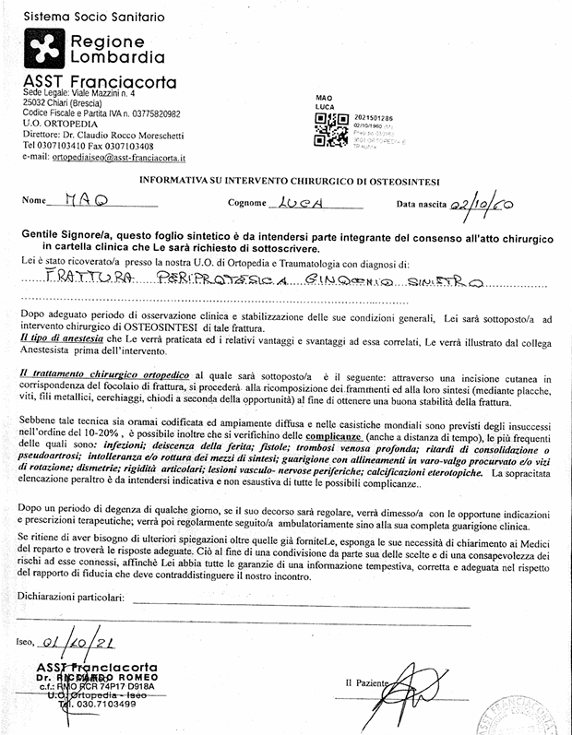
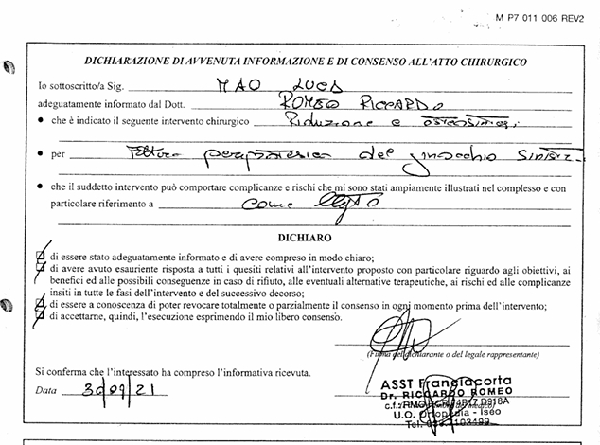
Questionario anamnestico per pazienti con sospetta allergia a lattice: Pregressi interventi chirurgici SI n. interventi 12 …
Visita preoperatoria: … anamnesi anestesiologica: precedenti interventi SI endoprotesi ginocchio sx più n 11 interventi su ginocchio/gamba sx. tipo di anestesia 1 x AG n 11 x A. spinale. Anamnesi: non riferisce cardiopalmo o affanno respiratori per sforzi lievi. Né sincopi. Classe NHYA 2. Ipertrofia prostatica benigna, obesità. Diatesi allergiche nega. Farmacodipendenza nega. Fumo n° sigarette 10-15 s/die. Terapie in corso tamsulosina 0,4 mg x 1/die. Laboratorio GB 14350; Hb 14,8; PLT 332000; INR 1,04 APTT 1,01; Creat. 0,9 Obiettività: peso 90 kg altezza 165 cm ca. toni normosfigmici, regolari, pause apparentemente libere, MV presente su tutti i campi, non rumori aggiuntivi, addome globoso per adipe, trattabile … mallampati 2 … ASA 2. Rischio Operatorio: aumentato
Verbale operatorio: … anestesia loco-regionale; subaracnoidea; posizione supino; lateralità sinistra; … inizio intervento 14:42 01/10/2021 … fine intervento 16:55 01/10/2021 … note anestesiologiche H 14:10 effettuato blocco del nervo femorale sx eco-guidato in presala. descrizione intervento: paziente supino su letto operatorio, accesso laterale al femore mediodistale ampliato distalmente. Si solleva il vasto laterale e si accede al femore ad al focolaio di frattura. Impianto protesico femorale stabile, frattura scomposta e instabile. Si esegue debridment del focolaio di frattura, riduzione e sintesi con placca e viti Zimmer con viti da 5 mm stabilizzate alla placca con appositi notolini. Controllo in scopia …
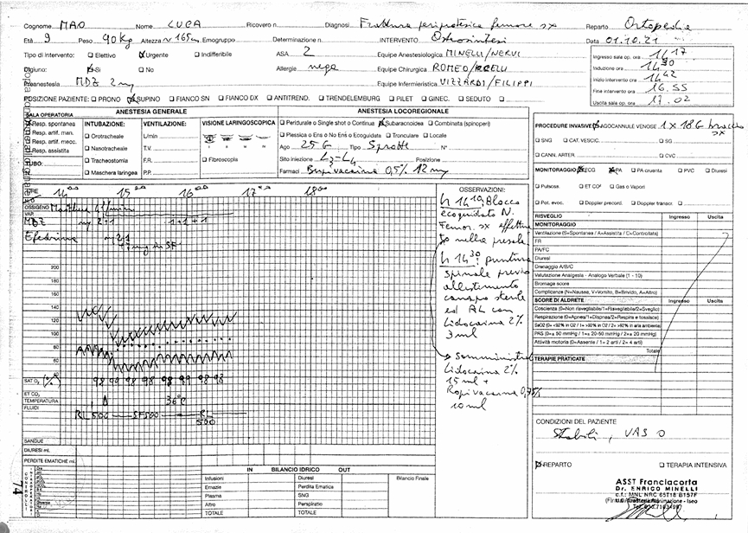
RX ginocchio sinistro: controllo radiografico dopo intervento di sintesi di frattura distale di femore mediante posizionamento di placca e vite metallica; invariato il resto rispetto al precedente preoperatorio del 30/09/21…
Diario infermieristico: ore 17.15 sale dalla sala operatoria, intervento in anestesia spinale, medicazione in ordine, algie controllate. Ore 18.00 emocromo di controllo. Ore 18.30 dolore, infuso antidolorifico. Ore 21.30 decorso regolare, diuresi attiva spontanea.
Esami ematochimici:
Analita | Valore h 6.23 | Valore h 18.15 | Valori di riferimento
Leucociti | 14.35 10^3/µL | 20.35 | 4.00-10.00
Eritrociti | 5.04 10^6/µL | 5.12 | 4.50-5.90
Emoglobina | 14.8 g/dL | 14.9 | 13.0-17.0
Ematocrito | 44.7 % | 45.6 | 40-54
MCV | 88.7 fL | 89.1 | 80-98
MCH | 29.4 pg | 29.1 | 27-33
MCHC | 33.1 g/dL | 32.7 | 31-37
RDW-CV | 14.7 % | 14.6 | 11.2-13.4
Piastrine | 332 10^3/µL | 339 | 150-400
MPV | 9.6 fL | 9.4 | 7.1-12.3
PCT | 0.3 % |  | 0-0.5
PDW | 10.8 % | 10.1 | 9.5-15.2
Neutrofili | 69.3% - 9.95 10^3/µL |  | 1.5-8.5
Linfociti | 20.1% - 2.88 10^3/µL |  | 1-4
Monociti | 8.6% - 1.24 10^3/µL |  | 0.1-0.8
Eosinofili | 1.4% - 0.2 10^3/µL |  | 0-0.5
Basofili | 0.6%- 0.08 10^3/µL |  | 0-0.2
Eritroblasti | 0/100 leucociti |  | assenti
Urea | 52 mg/dL |  | 17-49
Glucosio | 95 mg/dL |  | 65-110
Creatinina | 0.90 mg/dL |  | 0.7-1.2
GFR | 107
Sodio | 138 mmol/L |  | 135-147
Potassio | 3.95 mmol/L |  | 3.50-5.3
Cloruro | 105 mmol/L |  | 95-11
Calcio | 9 mg/dL |  | 8.8-10.7
AST | 17 UI/L |  | 10-50
ALT | 18 UI/L |  | 10-50
Amilasi Totale | 38 UI/L |  | Fino a 100
Colinesterasi | 9908 UI/L |  | 5300-12900
CK | 82 U/L |  | 25-180
INR | 1.04 |  | 0.9-1.2
aPTT | 1.01 |  | 0.80-1.20
Fibrinogeno | 417 mg/dL |  | 200-400
HBsAg | Negativo
Anticorpi anti HCV | Negativo
Proteine totali | 6.6 g/dL |  | 6.5-8.0
Elettroforesi sieroproteica: commento: addensamento in zona gammaglobuline. Si consiglia immunofissazione
Analita | Valore | Valori di riferimento
Albumina/Globuline | 1.51
Albumina | 60.20 %; 4 g/dL | 55.80 – 66.10; 4 – 5
Alfa 1 | 5 %; 0.3 g/dL | 2.9 – 4.9; 0.2 – 0.4
Alfa 2 | 11.5 %; 0.8 g/dL | 6.1 – 11.8; 0.4 – 0.9
Beta 1 | 5.8 %; 0.4 g/dL | 4.7 – 7.4; 0.3 – 0.5
Beta 2 | 4.6 %; 0.3 g/dL | 3.2 – 6.5; 0.2 – 0.5
Gamma | 12.9 %; 0.9 g/dL | 10.3 – 19.4; 0.6 – 1.3
- 02.10.21
Diario medico: ore 10:50 paziente tranquillo, non deficit in atto (Hb 12,3) PLT 285000 T° 37,5 dolente. Si somministra tp antalgica.
Diario infermieristico: ore 24.00 somministrato antalgico. Ore 1.00 persiste dolore, viene somministrato antalgico di supporto come da schema. Ore 7.00 ha poi riposato … presenta 37,6 CTR. Ore 7.30 … si mobilizza sulla sedia con aiuto. Algie controllate dalla terapia antalgica. Ore 10.00 eseguita visita medica e visionati gli esami. T°C 37,5 su indicazione medica si infonde perfalgan… Ore 12.30 non riferisce algie TC 37. Si alimenta… ore 14.00 TC 37,5…
Esami ematochimici:
Analita | Valore | Valori di riferimento
Leucociti | 13.80 10^3/µL | 4.00-10.00
Eritrociti | 4.23 10^6/µL | 4.50-5.90
Emoglobina | 12.3 g/dL | 13.0-17.0
Ematocrito | 37 % | 40-54
MCV | 87.7 fL | 80-98
MCH | 29.1 pg | 27-33
MCHC | 33.2 g/dL | 31-37
RDW-CV | 14.3 % | 11.2-13.4
Piastrine | 285 10^3/µL | 150-400
MPV | 9.6 fL | 7.1-12.3
PDW | 11.1 % | 9.5-15.2
Urea | 39 mg/dL | 17-49
Creatinina | 0.85 mg/dL | 0.7-1.2
GFR | 109
Sodio | 137 mmol/L | 135-147
Potassio | 3.98 mmol/L | 3.50-5.3
Cloruro | 103 mmol/L | 95-11
Calcio | 8.70 mg/dL | 8.8-10.7
AST | 17 UI/L | 10-50
ALT | 18 UI/L | 10-50
Amilasi Totale | 38 UI/L | Fino a 100
Colinesterasi | 9908 UI/L | 5300-12900
CK | 82 U/L | 25-180
INR | 1.04 | 0.9-1.2
aPTT | 1.01 | 0.80-1.20
Fibrinogeno | 417 mg/dL | 200-400
HBsAg | Negativo
Anticorpi anti HCV | Negativo
Proteine totali | 6.6 g/dL | 6.5-8.0
- 03.10.21
Diario medico: ore 9.35 no deficit n/v periferici, docce non legibilis ben tollerate. Hb 10,8 g/dl HCT 32,4%
Diario infermieristico: … ore 7.00 autonomo con stampelle … ore 13.00 riflessi s/p presenti …
Esami ematochimici:
Analita | Valore | Valori di riferimento
Leucociti | 15.89 10^3/µL | 4.00-10.00
Eritrociti | 3.72 10^6/µL | 4.50-5.90
Emoglobina | 10.8 g/dL | 13.0-17.0
Ematocrito | 32.4 % | 40-54
MCV | 87.1 fL | 80-98
MCH | 29 pg | 27-33
MCHC | 33.3 g/dL | 31-37
RDW-CV | 14.2 % | 11.2-13.4
Piastrine | 264 10^3/µL | 150-400
MPV | 9.9 fL | 7.1-12.3
PDW | 10.5 % | 9.5-15.2
- 04.10.21
Diario medico: ore 10.10 discrete condizioni cliniche. Apiretico Hb 9,9 PLT. Non deficit periferici in atto
Diario infermieristico: ore 6.00 … algie controllate. Eseguito prelievo ematico di controllo. TC 37,8. Ore 7.00 autonomo con stampelle. Medicato… Ore 11 in mattinata il paziente è stato apiretico … ore 14.30 TC 37,5 pz tranquillo dolore controllato …
Esami ematochimici:
Analita | Valore | Valori di riferimento
Leucociti | 15.36 10^3/µL | 4.00-10.00
Eritrociti | 3.4 10^6/µL | 4.50-5.90
Emoglobina | 9.9 g/dL | 13.0-17.0
Ematocrito | 29.7 % | 40-54
MCV | 87.4 fL | 80-98
MCH | 29.1 pg | 27-33
MCHC | 33.3 g/dL | 31-37
RDW-CV | 14.1 % | 11.2-13.4
Piastrine | 295 10^3/µL | 150-400
MPV | 10 fL | 7.1-12.3
PDW | 11.3 % | 9.5-15.2
Cartella di fisioterapia: … h 9.15 motivo del trattamento riabilitativo Frattura periprotesica gin. Sx. informazioni di particolare interesse terapeutico no carico. Valutazione funzionale inizio trattamento pz collaborante. Non legibilis gessata. Anca sx libera. Si impostano esercizi isometrici per glutei ed ischiocrurali VAS 5/10. Obiettivo fisioterapico = portamento corretto, consigli di postura e spostamenti senza carico …
- 05.10.21
Diario medico: ore 11.40 Hb 9,7; paziente tranquillo; buon controllo non legibilis doloroso; domani ripete esami ematici ore 15.20 … non legibilis frattura periprotesica trattata con artrodesi. Divieto di carico non legibilis
Diario infermieristico: … ore 8.30 autonomo nelle cure igieniche, deambula con stampelle …
Esami ematochimici:
Analita | Valore | Valori di riferimento
Leucociti | 12.07 10^3/µL | 4.00-10.00
Eritrociti | 3.35 10^6/µL | 4.50-5.90
Emoglobina | 9.7 g/dL | 13.0-17.0
Ematocrito | 29.6 % | 40-54
MCV | 88.4 fL | 80-98
MCH | 29 pg | 27-33
MCHC | 32.8 g/dL | 31-37
RDW-CV | 14.2 % | 11.2-13.4
Piastrine | 359 10^3/µL | 150-400
MPV | 9.1 fL | 7.1-12.3
PDW | 9.1 % | 9.5-15.2
- 06.10.21
Diario medico: ore 10:30 al controllo decorso regolare, Hb 10.1 indicato ed eseguito controllo fkt. Domani dimissioni.
Diario infermieristico: … ore 8.30 autonomo nelle cure igieniche, non lamenta algie, si alimenta …
Valutazione del rischio insorgenza lesioni da decubito secondo l’indice di Braden: punteggio 20
Esami ematochimici:
Analita | Valore | Valori di riferimento
Leucociti | 11.95 10^3/µL | 4.00-10.00
Eritrociti | 3.52 10^6/µL | 4.50-5.90
Emoglobina | 10.1 g/dL | 13.0-17.0
Ematocrito | 31.5 % | 40-54
MCV | 89.5 fL | 80-98
MCH | 28.7 pg | 27-33
MCHC | 32.1 g/dL | 31-37
RDW-CV | 14.2 % | 11.2-13.4
Piastrine | 436 10^3/µL | 150-400
MPV | 9.3 fL | 7.1-12.3
PDW | 9.4 % | 9.5-15.2
- 07.10.21
Diario medico: a controllo, decorso regolare medicazione in ordine, tutor non legibilis viene dimesso con prescrizione.
Diario infermieristico: … ore 7.00 … usa stampelle senza problemi. Ore 10.00 dimesso in buone condizioni emodinamiche, non temperatura corporea, non algie.
Scala morse: Punteggio rivalutazione 25
Lettera di dimissione … Diagnosi di ingresso: frattura periprotesica ginocchio sinistro
Accertamenti precedenti al ricovero: ecg, esami ematici, rx torace, rx ginocchio sx, tampone cov sars 2, visita ortopedica
Accertamenti significativi durante il ricovero: visita anestesiologica, esami ematici di controllo, rx postoperatori ginocchio sx
Procedure intervento chirurgico - procedure terapeutiche: in data 01 -10 -2021 si è proceduto ad osteosintesi con placca e viti di frattura sovracondilica periprotesica di femore distale sx
Esame istologico definitive: NO
Decorse Clinico: regolare, nessuna criticità
Condizione del paziente alla dimissione: buone, vigile, collaborante, eupnoico ed apiretico
Diagnosi alla dimissione: frattura sovracondilica di femore distale su su protesi totale di ginocchio sx
Terapia consigliata: prosegua in scarico assoluto ed in gesso per 35 gg, venga a medicazioni programmata in allegato, venga quindi a controllo rx e clinico a 35 gg come da allegato, prosegua con la prevenzione del trombo embolismo venoso con enoxaparina 4000 1 fiala sottocute al giorno per tutto il periodo di scarico prescritto. Fra 35 gg si eseguirà il controllo rx previo rimozione del tutore gessato, il carico non sarà concesso per almeno 60 gg, gli ulteriori controlli verranno programmati successivamente. Terapia antalgica con ibuprofene 600 1 se dolore, massimo 2 die per massimo 6 gg di terapia.
Prognosi 60 gg s.c. …
Istruzioni di follow-up: fissato appuntamento di controllo …”.

Visita presso l’Ambulatorio Sala Gessi redatta dal Personale dell’ASST Franciacorta, in data 18/10/2021:
“… Diagnosi: frattura epifisi distale femore sx su artroprotesi di ginocchio. Trattamento: si desutura, ferite in ordine. Prescrizioni: venga a controllo come da programma con rx …”.

Referto di RX Ginocchio sinistro eseguito presso l’ASST Franciacorta, in data 08/11/2021:
“… non sostanziali modificazioni rispetto a precedente esame del 06/10/2021. In particolare non sostanziali modificazioni della posizione dei monconi di frattura e dei mezzi di sintesi. Non evidente callo di riparazione RX opaco. Rimosse le clips cutanee…”.

Visita presso l’Ambulatorio Sala Gessi redatta dal Personale dell’ASST Franciacorta, in data 08/11/2021:
“… Diagnosi: frattura periprotesica al terzo distale di femore sx Trattamento: osteosintesi con placca e viti. In data odierna come da programma si esegue controllo rx al terzo distale del femore sx (quadro invariato rispetto al precedente). Alla valutazione clinica non segni di flogosi in corrispondenza della cicatrice chirurgica. Si riposiziona doccia gessata femoro podalica. Prescrizioni: arto in scarico, proseguire la profilassi antitromboembolica. Torna come da programma per il prossimo controllo radiografico e clinico. Visita urgente se disturbi …”.

Referto RX femore e ginocchio sinistro eseguito presso l’ASST Franciacorta, in data 07/12/2021:
“… nei radiogrammi confrontati con il precedente del 08/09/2021. Reperti radiologici sostanzialmente sovrapponibili. Controllo radiografico in esiti di intervento di sintesi di frattura distale di femore mediante posizionamento di placca e vite metallica. Protesi bicompartimentale di ginocchio e mezzi di sintesi tibiali apparentemente in sede. In particolare non sostanziali modificazioni della posizione dei monconi di frattura e dei mezzi di sintesi. Ancora scarsi i processi riparativi in atto …”.

Visita presso l’Ambulatorio Sala Gessi redatta dal Personale dell’ASST Franciacorta, in data 07/12/2021:
“… Diagnosi: frattura terzo distale di femore sinistro periprotesica Trattamento: osteosintesi con placca e viti. In data odierna si esegue controllo rx del femore sinistro che quadro invariato rispetto al precedente. Si rimuove la doccia femoro podalica, si posiziona tutore con ginocchio bloccato in estensione. Deve mantenere l’arto in scarico assoluto, proseguire la profilassi anti tromboembolica. Prescrizioni: torna fra 40 gg per ulteriore controllo radiografico e valutazione clinico, se disturbi visita urgente …”.

Referto RX femore sinistro eseguito presso l’ASST Franciacorta, in data 14/01/2022:
“… Radiogrammi confrontati con il precedente del 07/12/2021. Reperti radiologici sostanzialmente sovrapponibili. Controllo radiografico in esiti di intervento di sintesi di frattura distale di femore mediante posizionamento di placca e vite metallica. Protesi bicompartimentale di ginocchio e mezzi di sintesi tibiali e rotulei apparentemente in sede e con plurime soluzioni di continuo. Non sostanziali modificazioni della posizione dei monconi di frattura e dei mezzi di sintesi. Ancora scarsi i processi riparativi in atto…”.

Visita presso l’Ambulatorio Sala Gessi redatta dal Personale dell’ASST Franciacorta, in data 14/01/2022:
“… diagnosi: frattura periprotesica di femore sx Trattamento: visionati rx scarsa apposizione di callo osseo Prescrizioni: si consiglia magneto terapia certificata per 50 gg, carico sfiorante concesso con due stampelle, uso di ginocchiera articolata 0-30° venga a controllo con rx fra 30 gg, prosegua eparina sottocute clexane 4000 1 die, utile terapia con natecal d3 1 cp die +, di base 25000 1 fiala a settimana …”.

Referto RX ginocchio sinistro eseguito presso l’ASST Franciacorta, in data 11/02/2022:
“… Radiogrammi confrontati con il precedente del 14/01/2022. Reperti radiologici sostanzialmente sovrapponibili. Controllo radiografico in esiti di intervento di sintesi di frattura distale di femore mediante posizionamento di placca e vite metallica. Protesi bicompartimentale di ginocchio e mezzi di sintesi tibiali e rotulei apparentemente in sede e con plurime soluzioni di continuo. Non sostanziali modificazioni della posizione dei monconi di frattura e dei mezzi di sintesi. Ancora scarsi i processi riparativi in atto …”.

Visita presso l’Ambulatorio Sala Gessi eseguita dal Personale dell’ASST Franciacorta, in data 11/02/2022:
“… diagnosi: esiti frattura sovracondiloidea periprotesica femore sx. in data ordierna si esegue controllo rx del ginocchio sx (quadro invariato rispetto al precedente) ginocchiera ben tollerata, non segni di flogosi in corrispondenza della via chirurgica Prescrizioni: mantenere il tutore, carico sfiorante sull’arto operato, prosegue la profilassi anti tromboembolica. Torna come da programma per il prossimo controllo radiografico e clinico …”.

Referto RX ginocchio sinistro eseguito presso l’ASST Franciacorta, in data 11/03/2022:
“… Radiogrammi confrontati con il precedente del 11/02/2022. Reperti radiologici sostanzialmente sovrapponibili. Controllo radiografico in esiti di intervento di sintesi di frattura distale di femore mediante posizionamento di placca e vite metallica. Protesi bicompartimentale di ginocchio e mezzi di sintesi tibiali e rotulei apparentemente in sede e con plurime soluzioni di continuo. Non sostanziali modificazioni della posizione dei monconi di frattura e dei mezzi di sintesi. Ancora scarsi i processi riparativi in atto …”.

Visita presso l’Ambulatorio Sala Gessi redatta dal Personale dell’ASST Franciacorta, in data 11/03/2022:
“… diagnosi: frattura periprotesica femore distale a sinistra in trattamento Trattamento: controllo clinico ed RX ROM 0/40, non segni di infezione Prescrizioni: deambulare con carico protetto da due stampelle (max 30%), visita fisiatrica, proseguire magnetoterapia, nuovo controllo clinico Rx fra un mese …”.

Referto RX ginocchio sinistro eseguito presso l’ASST Franciacorta, in data 08/04/2022:
“… esame confrontato con il precedente del 11/03/2022. Controllo di esiti di intervento di sintesi di frattura distale di femore mediante posizionamento di placca e vite metallica. Protesi bicompartimentale di ginocchio e mezzi di sintesi tibiali e rotulei apparentemente in sede e con plurime soluzioni di continuo. Non sostanziali modificazioni della posizione dei monconi di frattura e dei mezzi di sintesi. Tono calcico ridotto. Invariato il resto …”.

Visita presso l’Ambulatorio Sala Gessi redatta dal Personale dell’ASST Franciacorta, in data 08/04/2022:
“… diagnosi: frattura periprotesica ginocchio sx in trattamento Trattamento: non evoluzione della guarigione, manca l’estensione completa (come pre frattura) e la flessione è circa 80°. Presenta un certo grado di instabilità in varo e valgo Prescrizioni: data la tempistica passata e la tipologia di frattura si eseguirà valutazione collegiale per definire il trattamento …”.

Visita Ortopedica eseguita presso l’Istituto Ospedaliero Fondazione Poliambulanza, in data 04/05/2022:
“… Motivo Accesso: pz affetto da esiti di frattura periprotesica femore distale sx 1/10/2021 trattata chirurgicamente con placca e viti, artrodesi tibiotarsica, protesi totake ginocchio sx. esame obiettivo: plurime cicatrici eutrofiche coscia, gamba e caviglia sx, articolarità limitata 0-80 gradi, caviglia artrodesizzata, deambula con ausilio di tutore articolato. Dolore al carico e a riposo, allungamento del tendine rotuleo che impedisce l’estensione della gamba sul ginocchio Valutazione del dolore: 3 Prestazione terapeutica/Esami strumentali: rx documenta mobilizzazione delle componenti protesiche femorale e tibiale e della placca femorale Conclusioni diagnostiche e indirizzo terapeutico: si illustrano rischi e benefici relativi alla procedura chirurgica proposta, si prescrive TC ginocchio sx per lo studio della rotula residua, si pone in lista operatoria …”.

Referti di TELERADIOGRAFIA ARTI INFERIORI SOTTO CARICO e RADIOGRAFIA TORACE eseguita presso l’UO di Radiologia dell’Istituto Ospedaliero Fondazione Poliambulanza, in data 20.07.2022:
“… Esi di frattura non consolidata, trattata con placca e viti metalliche di osteosintesi del tratto di passaggio diafiso-metafisario femorale distale di sinistra. Si rilevano, nei suoi settori superiore- medio, note di diastasi della placca rispetto al profilo diafisario femorale relativo con evidenza di riassorbimento osseo in corrispondenza delle viti di osteosintesi. Protesi totale di ginocchio a sinistra. Esiti di intervento chirurgico con applicazione di vite metallica a livello della tuberosità tibiale anteriore di sinistra con cerchiaggio metallico di contenzione, discontinuo in più punti sotteso tra quest’ultima e rotula che mostra porzione alta. Esiti di pregressa frattura consolidata del tratto di passaggio meta-diafisario peroneale prossimale di sinistra. Esiti di artrodesi tibio-astragalica sinistra con apposizione di infibulo endomidollare di stabilizzazione rinforzato da viti agli estremi craniale e caudale. D’ampiezza sostanzialmente conservata la rima articolare femoro-tibiale di destra. Orientamento in varismo dell’asse diafisario tibiale di entrambi i lati. Sottoslivellamento di 8 mm della regione del ginocchio sinistro rispetto al controlaterale. All’altezza delle creste iliache il sottoslivellamento del lato sinistro rispetto al destro risulta di 24 mm. L’indagine è stata effettuata con repere radio-opaco per programma Sectra …
Radiografia torace: buona espansione polmonare. Non lesioni parenchimali in attività. Cuore e grossi vasi nei limiti di norma …”.

Referto ECG eseguito presso l’Istituto Ospedaliero Fondazione Poliambulanza, in data 20.07.2022:
“… ritmo sinusale normale, PR e QTc nei limiti, DAS, ripolarizzazione regolare …”.

Cartella clinica relativa al ricovero (n° 2022020503D) presso il reparto di Ortopedia e Traumatologia dell’Istituto Ospedaliero Fondazione Poliambulanza, dal 26.07.2022 al 01.08.2022:
“… DOCUMENTO VALUTAZIONE INIZIALE: … paziente affetto da esiti di frattura periprotesica ginocchio sinistro con mobilizzazione asettica componenti protesici femorali, tibiali e mobilizzazione placca femorale sinistra, si ricovera in regime di elezione per le cure del caso … Anamnesi Patologica: Dislipidemia non in terapia Fumatore di 10 sigarette / die Ipertrofia prostatica (sospeso trattamento farmacologico) Sovrappeso Interventi chirugici pregressi: 2006 Politrauma stradale a seguito del quale ha posizionato Protesi ginocchio sinistro e protesi caviglia sinistra 2007 intervento di artrodesi caviglia sinistra + nuovo intervento di protesi ginocchi sinistro 2021 a seguito di trauma accidentale con caduta: frattura periprotesica ginocchio sinistro trattata chirurgicamente con placca e viti … Anamnesi Patologica Prossima dolore e limitazione funzionale ginocchio sinistro, eseguiti esami clinico-strumentali, posta indicazione chirurgica … ESAME OBIETTIVO GENERALE Tipo somatico: normotipo Condizioni generali: buone. Stato di coscienza/vigilanza: pz. vigile, orientato/a spazio/temporalmente ESAME OBIETTIVO – APPARATI … arti inferiori: Deambulazione consentita con tutore articolato e bastoni canadesi. Ginocchio sinistro: Presenza di plurime cicatrici chirurgiche normotrofiche a livello del ginocchio, della caviglia e della coscia sinistra. Rom articolare fortemente limitato. Presenza di crepitii. Non deficit vnp evidenti …
- 26.07.2022
Diario clinico: ore 18:38: … Paziente affetto da esiti di frattura periprotesica ginocchio sinistro con mobilizzazione asettica componenti protesici femorali, tibiali e mobilizzazione placca femorale sinistra, si ricovera in regime di elezione per le cure del caso … ore 18:43 Quadro Anamnestico: dolore e limitazione funzionale ginocchio sinistro, eseguiti esami clinico-strumentali, posta indicazione chirurgica…
- 27.07.2022
Visita anestesiologica: … procedure Revisione completa protesi ginocchio sms. Peso 90 kg altezza (cm) 168 BMI 31,89 BSA (m2) 2 PA 138/69 FC 76 … anamnesi patologica dislipidemia (dieta) deambula con ausilio di stampelle: portatore di tutore al ginocchio. Fumatore di 10 sigarette/die. Ipertrofia prostatica, sovrappeso interventi pregressi politrauma An. Generale, 2007 (47 anni) protesi ginocchio sx An. Spinale …
Verbale Operatorio: … Data Ora inizio: 27/07/2022 08:11 Tipo Anestesia: Spinale; Sedazione; DETTAGLI INTERVENTO Data Ora inizio: 27/07/2022 08:59 Data Ora fine:27/07/2022 12:45 Modalità: Elezione; Reintervento: si; Classe intervento: Pulito; Lateralità: Sinistra …
Diagnosi: frattura peri-protesica intorno alla protesi articolare frattura periprotesica ginocchio. tipo intervento: revisione completa protesi ginocchio sms da resezione + app. estensore da cadavere descrizione intervento: … frattura periprotesica di femore distale plurioperata, con deviazione in varo dell'epifisi distale. Protesi da resezione sms (medium). In anestesia spinale, si pratica incisione mediana al ginocchio estesa prossimalmente e distalmente. L'apparato estensore è presente, una volta aperta la capsula medialmente e lateralmente; la parte esterna della capsula è tutt'uno con il tessuto sottocutaneo. L'apparato estensore è allungato e insufficiente. Rimozione di tutti i cerchiaggi presenti. Per l'accesso all'articolazione, si esegue osteotomia della tuberosità tibiale e l'intero apparato estensore ribaltato prossimalmente. Si rimuovono le viti della placca (la più prossimale con incisione accessoria laterale). Rimozione dell'inserto (piatto mobile). Si esegue scheletrizzazione del moncone distale del femore (frattura consolidata in varo e intrarotazione), e si esegue osteotomia trasversale per componente distale della protesi di 80mm. Asportazione in blocco del femore distale con la protesi. Rimozione della componente tibiale dopo aver eseguito scollamento nell'interfaccia protesi cemento con sega sottile e scalpelli. Rimozione del mantello di cemento, e preparazione del canale tibiale con frese apposite, e dell'epifisi per cono small. Augment 5 mm, per distalizzare l'apparato estensore. Introduzione dell'elemento protesico tibiale di prova, dopo resezione prossimale di pulizia dell'osso con guida intramidollare, e con stelo 120 per la presenza del chiodo di artrodesi della TT ad evitare di lascire poco spazio tra stelo e chiodo. Preparazione del femore con frese di alesaggio, e impianto componente di prova 80: ottima stabilità e completa etensione con riduzione di prova. Preparazione del canale tibiale con passaggio dei fili per la sintesi della TTA: la TT viene accorciata per essere distalizzata di 1.5 cm per poter posizionare la rotula in corrispondenza della troclea della componente femorale. Inserimento dei plugs, e cementazione della componente tibiale. Quindi cementazione separata della componente femorale. Riduzione in estensione, inserimento del liner di polietlene tra le due componenti metalliche. Rifissazione distalizzata della TT fissata con i due cerchiaggi inglobati dietro lo stelo nel canale tibiale, e ulteriore vite prossimale. Nell'interfaccia viene inserita pasta bioattiva per favorire la integrazione. L'apparato estensore allograft risulta inadatto per l'impossibilità di fissare anteriormente allo stelo la bratta ossea del trapianto. Si scolpisce la capsula separandola dal sottocute, e si chiude la stessa all'apparato estensore medialmente e lateralmente, dopo inserimento di drenaggio. Sutura di sottocute e cute. Arto in estensione. Complicanze: NO Perdite ematiche intraoperatorie: non rilevanti …
Referto di Anatomia Istologia e Citologia Patologica: MATERIALE: articolazione, rev protesi ginocchio sinistro NOTIZIE CLINICHE E QUESITO DIAGNOSTICO: Revisione protesi ginocchio sinistro. REPERTO MACROSCOPICO: Frammento irregolare bruno pallido di cm 2.5x1.5x1 di consistenza teso-elastica. (materiale incluso in toto) DB,LM/sz DIAGNOSI: Presenza di alcuni granulociti neutrofili prevalentemente distribuiti a sede perivascolare con conta granulocitaria inferiore al cut off di n.5 granulociti neutrofili x 5HPF. NOTA: risposta provvisoria fornita in corso di esame estemporaneo intraoperatorio, segue risposta definitiva su materiale fissato e incluso ...
Diario infermieristico: ore 14:14 Rientra in reparto dopo intervento di revisione completa protesi ginocchio da resezione + app. estensore da cadavere in anestesia spinale + sedazione CE:vigile, orientato e tranquillo D:controllato con pompa CADD 2,5 mg/h E:PV nella norma, deve urinare M:allettato post op A:fluidi in corso, mantiene 1 DR in aspirazione dispone di omologhe Oggi pomeriggio esegue emocromo, richiesti per domani esami ematici e fkt … vietata la flessione del ginocchio, da posizionare tutore rigido… ore 17:50 … in sede tutore rigido (MULETTO), no flessione A: eseguito emocromo di controllo, domani esami ematici Sostituito drenaggio, da mettere a caduta in caso di nuova sostituzione come da indicazione …
Trattamento fisioterapico: ore 17:55 Deambulazione assistita con antibrachiale, carico assiale e ginocchiera bloccata in estensione come da indicazioni …
RX GINOCCHIO SX: Quesito clinico: post. Op. Esiti di revisione completa della protesi con osteotomia femorale distale e rimozione dei MDS …
Referto di Anatomia Istologia e Citologia Patologica: MATERIALE: articolazione, protesi ginocchio sinistro. REPERTO MACROSCOPICO: Frammento irregolare bruno pallido di cm 2.5x1.5x1 di consistenza teso-elastica. (materiale incluso in toto) A1-A2: estemporanea LM/md DIAGNOSI: Tessuti molli con flogosi a cellule giganti plurinucleate e fibrosi, in assenza di significativo infiltrato granulocitario neutrofilo (< 5 x 5 HPF) …
Referto di Anatomia Istologia e Citologia Patologica: MATERIALE: articolazione, rev protesi ginocchio sinistro. REPERTO MACROSCOPICO: Frammento irregolare bruno pallido di cm 2.5x1.5x1 di consistenza teso-elastica. (materiale incluso in toto). DIAGNOSI: Presenza di alcuni granulociti neutrofili prevalentemente distribuiti a sede perivascolare con conta granulocitaria inferiore al cut off di n.5 granulociti neutrofili x 5HPF. NOTA: risposta provvisoria fornita in corso di esame estemporaneo intraoperatorio, segue risposta definitiva su materiale fissato e incluso…
- 28.07.2022
Nota Infermieristica: ore 11:43 C: vigile E: tranquillo D: controllato con pompa CADD 2.5 mg/h E: nella norma M: girello A: sostituito drenaggio e mantenuto a caduta su indicazione medica …
Trattamento Fisioterapico: ore 12:52 Eseguiti esercizi di pompa muscolare e contrazioni isometriche glutei e quadricipite arto inferiore sinistro. Ginocchiera bloccata in estensione in sede. Deambulazione con 2 stampelle e carico assiale…
RADIO COMP ARTI INF BACINO SOTTO CARICO: Quesito clinico: teleradiografia AI in revisione protesi ginocchio. Si confronta con precedente del20/07/2022 Regolare posizionamento della nuova protesi totale del ginocchio sn sia livello della componente endomidollare femorale che tibiale dove è rinforzato da due cerchiaggi metallici. Non sottoslivellamenti significativi a livello della regione delle ginocchia. Ridotto anche sottoslivellamento del lato sinistro l'altezza delle creste iliache rispetto al controlaterale di circa11mm. Invariati i restanti rilievi…
- 29.07.2022
Diario clinico: ore 07:08 Buon decorso, buon controllo del dolore, non deficit. Presa visione ematochimici. SI rinnova medicazione. prosegue cure e antibioticoterapia…
Trattamento Fisioterapico: ore 12:22 Eseguiti esercizi di pompa muscolare e contrazioni isometriche glutei e quadricipite arto inferiore sinistro. Ginocchiera bloccata in estensione in sede. Deambulazione con 2 stampelle e carico assiale…
Nota Infermieristica: ore 18:35 C: vigile E: tranquillo D: controllato con pompa CADD 2.5 mg/h E: nella norma M: girello …
- 30.07.2022
Diario clinico: ore 07:38 … paziente in condizioni cliniche stabili, continua trattamento come da programma, si medica oggi…
Trattamento Fisioterapico: ore 12:44 Eseguiti esercizi di pompa muscolare e contrazioni isometriche glutei e quadricipite arto inferiore sinistro. Ginocchiera bloccata in estensione in sede. Deambulazione con 2 stampelle e carico assiale…
Nota Infermieristica: ore 14:13 C: vigile E: tranquilla D: rimossa pompa cadd E: nella norma M: stampelle in autonomia con ginocchiera, bloccata in estensione…
- 01.08.2022
Trattamento Fisioterapico: ore 10:40 Eseguiti esercizi di pompa muscolare e contrazioni isometriche glutei e quadricipite arto inferiore sinistro. Ginocchiera bloccata in estensione in sede. Deambulazione con 2 stampelle e carico assiale.
Diario clinico: ore 13:00 buon decorso. dimissione
Relazione di dimissione: per il Sig. MAO LUCA, nato il 02/10/1960, ricoverato il giorno 26/07/2022 15:31 con cartella N° 2022020503D. Orientamento diagnostico all'ingresso - Altre complicazioni da altre protesi, impianti e innesti interni ortopedici Circostanze e motivo del ricovero Paziente affetto da esiti di frattura periprotesica ginocchio sinistro con mobilizzazione asettica. componenti protesici femorali, tibiali e mobilizzazione placca femorale sinistra, si ricovera in regime di elezione per le cure del caso. Diagnosi alla dimissione … Frattura peri-protesica intorno alla protesi articolare. Esame del liquido sinoviale e esame istologico a freddo intraoperatori non suggestivi per infezione Esami colturali intraoperatori in corso …
SI SEGNALA CHE IL/LA PAZIENTE HA ESEGUITO IL PROTOCOLLO FAST - TRACK Migliorato. Breve sintesi del ricovero: In data 27 luglio eseguito intervento in anestesia spinale + sedazione di revisione di fallimento di protesi totale di ginocchio sx + plastica di ritensionamento apparato estensore in esiti di revisione ed osteosintesi in pregressa frattura periprotesica Allograft di apparato estensore a disposizione ma non utilizzato Decorso post-operatorio Regolare Emotrasfusioni Non eseguite. Emoderivati Non eseguiti. Complicanze Nessuna. Condizioni alla dimissione Il/La paziente viene dimesso/a in condizioni cliniche stazionarie. Terapia farmacologica effettuata Profilassi Antibiotica e anti TVP , Terapia Antalgica. Terapia consigliata alla dimissione ENOXAPARINA SODICA 4000 1 fiala sottocute ore 20 per 5 settimane e comunque sino alla ripresa della normale deambulazione senza tutore e senza ausili PARACETAMOLO 1000 1 compresse x 2 ore 8-20 sino alla 21° giornata post-operatoria ETORICOXIB 60 1 compresse ore 21 sino alla 21° giornata post-operatoria OMEPRAZOLO 20 1 compresse ore 8 Levofloxacina 500 mg 1 cp due volte al giorno ore 8-20 per 7 gg Fermenti lattici. Istruzioni di follow-up ORTOPEDICHE: Mantenga tutore in estensione sempre, da non rimuovere mai; Evitare la flessione del ginocchio; Deambulazione con carico assiale a tolleranza con ausili; Durante il riposo mantenere arto elevato e mobilizzare piede e dita; Mantenga medicazione asciutta e pulita; Rimozione punti di sutura tra 10 gg; Successiva rx e visita di controllo tra 45 gg …”.

SPESE MEDICHE ESIBITE
DATA | VOCE | IMPORTO
8.11.2021 | Ricevuta n. 2021B0015573/RI - RX ginocchio sx eseguita presso il Presidio Ospedaliero di Iseo dell’ASST Franciacorta | 23,80€
7.12.2021 | Ricevuta n. 2021B0017567/RI - RX femore sx e ginocchio sx eseguite presso il Presidio Ospedaliero di Iseo dell’ASST Franciacorta | 36,00€
14.01.2022 | Ricevuta n. 2022B0000793/RI - RX femore sx eseguita presso il Presidio Ospedaliero di Iseo dell’ASST Franciacorta | 23,80€
11.02.2022 | Ricevuta n. 2022B0002508 - RX ginocchio sx eseguita presso il Presidio Ospedaliero di Iseo dell’ASST Franciacorta | (Q.tà 2) 36,00€
08.04.2022 | Ricevuta n. 2022B0006302 - RX ginocchio sx eseguita presso il Presidio Ospedaliero di Iseo dell’ASST Franciacorta | 23,80€
08.04.2022 | Ricevuta n. 2022B0006318/RI - Rimozione di dispositivo esterno di immobilizzazione e visita ortopedica di controllo eseguite presso il Presidio Ospedaliero di Iseo dell’ASST Franciacorta | 116,9€
4.05.2022 | Fattura 2/220098149 – Prestazioni Sanitarie eseguite presso l’Istituto Ospedaliero Fondazione Poliambulanza | 22,50€
20.05.2022 | Fattura 2/220111135 – Prestazioni Sanitarie eseguite presso l’Istituto Ospedaliero Fondazione Poliambulanza | 36,00€
18.10.2022 | Fattura 2/220220730 – copia cc email eseguita presso l’Istituto Ospedaliero Fondazione Poliambulanza | 10,00€
27.06.2024 | Ricevuta n. 20240012743/RI - CD documentazione radiologica eseguita presso il Presidio Ospedaliero di Iseo dell’ASST Franciacorta | 10,00€
09.12.2024 | Ricevuta n.344 - valutazione documentazione clinica, visita specialistica e stesura parere eseguiti dal Dr. Davide Schiavone | 976,00€
18.02.2025 | Fattura n.59/C - Prestazione sanitaria di natura medico legale eseguita dalla Dr.ssa Sarah Nalin | 2.440,00€

PRECEDENTI PARERI TECNICI
Relazione medico legale a firma della Dott.ssa Sarah Nalin per conto del Sig. Luca Mao, in data 19.04.2024:
“… Lo scopo dell'indagine era di accertare la natura delle lesioni dalla suddetta riportate e eventuali profili di responsabilità dei sanitari che l’ebbero in cura. Il caso è stato affrontato con specialista della materia Dott. Davide Schiavon …
VISITA DEL DANNEGGIATO Anamnesi familiare: mamma riferita in discrete condizioni generali, padre deceduto per demenza e per K., ha un fratello riferito in buona salute. Anamnesi patologica remota: nel 2006 protesi ginocchio sinistro, artrodesi caviglia destra. Anamnesi fisiologica: nato a termine con parto eutocico, primi atti fisiologici nella norma. Scolarità V superiore. Agente di commercio. Anamnesi patologica prossima: in data 30 settembre 2021 scivolava a casa e si procurava una frattura a carico del femore distale di sinistra. In seguito a ciò veniva sottoposto ad osteosintesi con placca e viti. La frattura però non guarì e pertanto nel febbraio 2022 è stato sottoposto nuovamente ad intervento chirurgico. Precisa che non ha deambulato per circa otto mesi, utilizzando carrozzina fino a luglio e che successivamente all’intervento di febbraio 2022 ha utilizzato nuovamente le stampelle per oltre un mese. Attualmente ha dolore e difficoltà a camminare, soprattutto quando il dolore al ginocchio si acutizza, si sente molto incerto, e non riesce più andare in moto come faceva prima dei fatti. Attualmente utilizza suoletta che non usava prima dei fatti. Esame obiettivo: soggetto di età biologica corrispondente a quella anagrafica, di statura e corporatura media, in buone condizioni generali di nutrizione e sanguificazione. Arto inferiore sinistro: in asse. Vedasi foto per esito cicatriziale da precedente intervento di protesi e di successivo intervento per sintesi della frattura periprotesica. Alla perimetria comparata si rileva minus di 1,5 cm alla coscia e di 1 cm alla sura. Dismetria con minus a sinistra di 2 cm rispetto a destra. Movimenti: la flessione del ginocchio arriva a 90°, estensione completa. La protesi appare stabile, rotula ipomobile. Il ginocchio appare tumido. Deambulazione tendenzialmente con carico controlaterale. Si omette l'esame dei restanti organi ed apparati perché irrilevanti al fine della presente indagine.
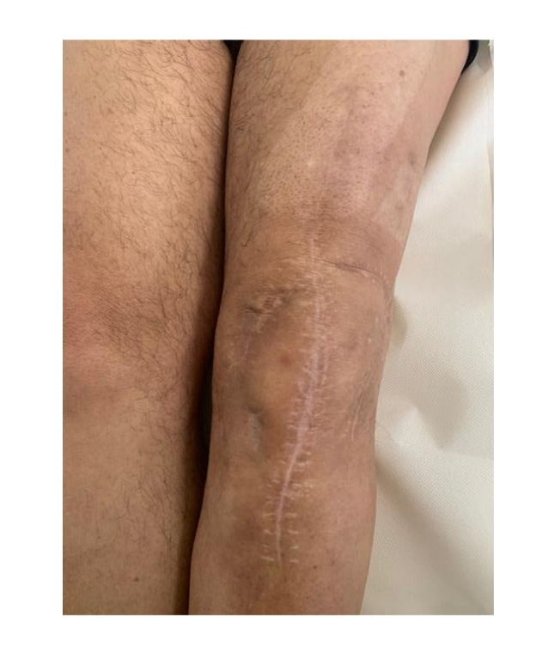
PARERE MEDICO-LEGALE Lo scopo del presente parere è rappresentato dalla valutazione medico legale del ricorso o meno di Responsabilità Professionale nell'operato dei sanitari che ebbero in cura il Sig. Luca Mao. In data 30 settembre 2021 scivolava a casa e si procurava una frattura a carico del femore distale di sinistra. In seguito a ciò veniva sottoposto, presso l’ospedale di Iseo, ad osteosintesi con placca e viti. La frattura però non guarì e pertanto nel febbraio 2022 è stato sottoposto nuovamente ad intervento chirurgico. In seguito all’intervento del settembre 2021 il paziente dovette utilizzare la carrozzina e le stampelle per molti mesi. Il paziente si è poi sottoposto a trattamento riabilitativo. Al fine di valutare il caso si è richiesto un approfondimento di tipo specialistico ortopedico. L’ortopedico ritiene che vi siano plurime criticità, iniziando da un inquadramento non adeguato della tipologia della frattura che ha condizionato il trattamento chirurgico. La riduzione stessa e, quindi, l’atto chirurgico posto in essere non ha evidenziato una corretta composizione della rima di frattura che si è resa evidente nel post-operatorio e che ha di fatto comportato un riassorbimento osseo con la necessità di una revisione dell’impianto protesico. Il non adeguato trattamento chirurgico, ossia, la riduzione non corretta della frattura ha comportato una scomposizione della stessa che, secondo il parere specialistico ha determinato una perdita di matrice ossea con la necessità di applicare una protesi di dimensioni adeguate alla nuova sede di allocazione. Dopo aver, quindi, evidenziato le criticità poste in essere sull’operato dei sanitari che ebbero in cura il paziente nei termini di indicazione del trattamento, il passo successivo è la quantificazione del danno che ne è derivato. Appare indubbio che una scelta terapeutica consona al quadro presentato dal paziente avrebbe indubbiamente comportato un periodo di malattia che poteva concludersi nell’arco di due mesi. Dobbiamo, quindi, ritenere che il caso di specie vede un allungamento della malattia. Agli effetti del computo del danno biologico temporaneo, possono essere riconosciuti 7 giorni di inabilità biologica al 100%, 30 giorni di parziale inabilità biologica al 75% ed ulteriori 120 giorni di parziale inabilità biologica al 50% a fronte di un livello di sofferenza medio. Per quanto attiene il danno biologico permanente il quadro deve valutarsi come danno di natura incrementativa, alias differenziale, ciò anche a fronte del documento proposto dalla SMLT, in occasione del convegno di Padova dell’11.10.2024, frutto del lavoro di una commissione che ha esaminato concretamente le fattispecie che si presentano nell’attività medico-legale quotidiana ben consapevoli delle pronunce giurisprudenziali. A fronte di tali premesse il danno biologico permanente valutabile nel caso di specie, tenuto conto della scomposizione della frattura che ha richiesto l’inserimento di una protesi in un contesto il tessuto osseo privo di matrice, può valutarsi in una riduzione della validità psicosomatica intorno al 30% (trenta per cento), a fronte di un livello di sofferenza medio, ai sensi delle “Linee guida per la valutazione medico-legale del danno alla persona in ambito civilistico” (SIMLA, Buzzi et altri) Giuffrè editore 2016.
Va detto che, se la frattura fosse stata trattata adeguatamente e non si fosse scomposta per l’errata riduzione, determinando una perdita di matrice ossea tale da richiedere una revisione protesica di dimensioni più grande rispetto quella precedentemente inserita, il danno biologico permanente si sarebbe concretizzato intorno al 20%. Sussiste pertanto un danno di natura iatrogena valutabile nel 10%, con trasformazione economica del valore del punto partendo dal valore del 20% per giungere al valore del 30%. Tenuto conto dei disagi lamentati dal periziando nell’impossibilità di praticare le attività ludiche ricreative praticate prima dei fatti, viste le indicazioni normative previste dall’articolo 138 del Codice delle Assicurazioni, attualmente in vigore, si ritiene di dover necessariamente proporre, in via proporzionale ai postumi riscontrati ed alla specificità dell’attività dichiarata, un opportuno adeguamento maggiorativo dei valori monetari previsti per il risarcimento del danno biologico in rapporto all’evidente ripercussione dei postumi sulle attività quotidiane e sugli aspetti dinamico relazionali del danneggiato. Andranno rimborsate tutte le spese sanitarie sostenute, necessarie e pertinenti clinicamente e cronologicamente con l’evento denunciato …”.

Relazione specialistica ortopedica a firma del Dott. Davide Schiavon per conto del sig. Luca Mao, in data 21.11.2024:
“… PARERE DOPO VALUTAZIONE DOCUMENTALE E CLINICA DEL SIG. MAO LUCA Paziente di anni 61 (epoca trauma). Peso 90kg Altezza 165 BMI: 33 obesità lieve. Diagnosi: frattura periprotesica femore distale sinistro occorsa causa caduta accidentale (segnalata escoriazione 3° distale gamba sinistra). Non deficit periferici in atto. In data 01-10-2021 sottoposto ad intervento di “Osteosintesi con placca e viti Zimmer” Dott Romeo Riccardo. Tempo 2h 25min. Non segnalate particolari difficoltà e la protesi segnalata stabile. Dalla valutazione radiografica la frattura può essere classificata come Type II: Displaced with an intact interface …
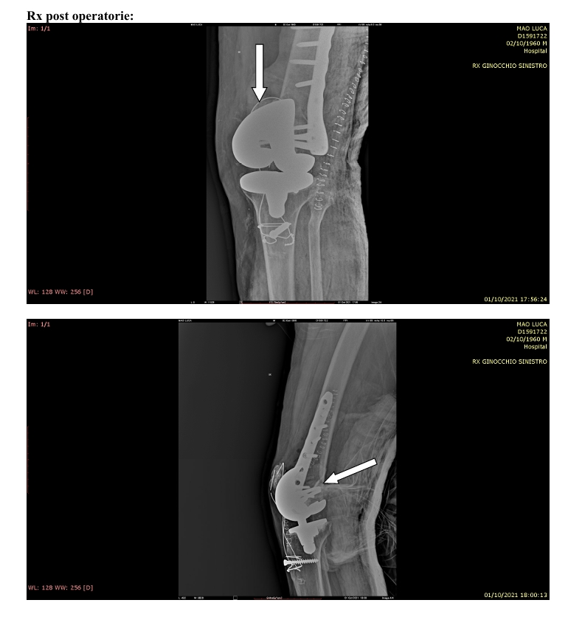
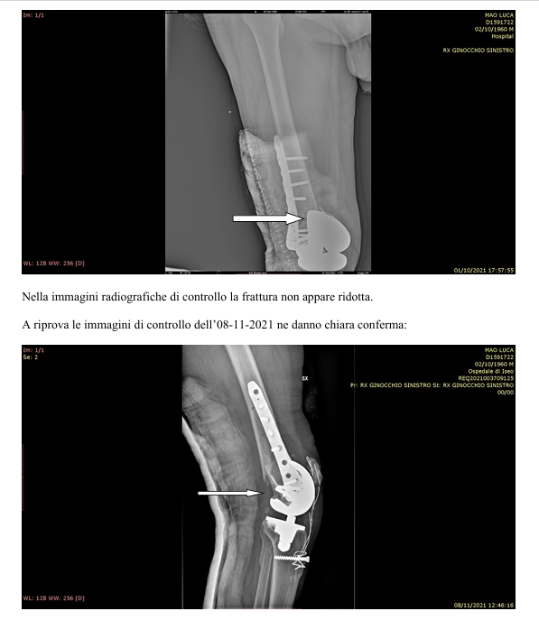
Ulteriore controllo dell’07-12-2021 danno chiara conferma:
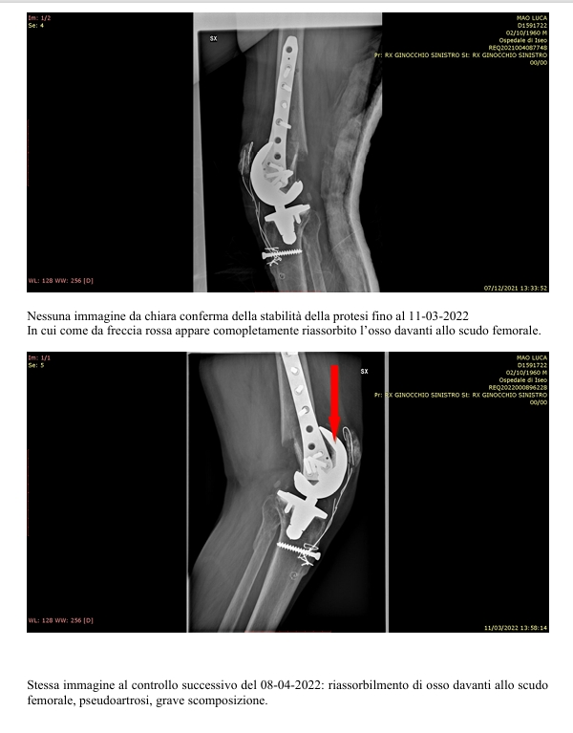
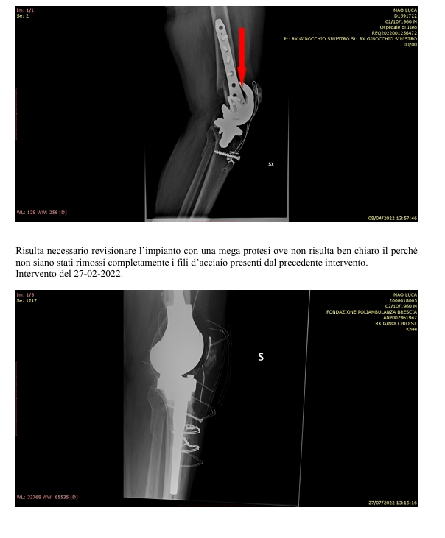
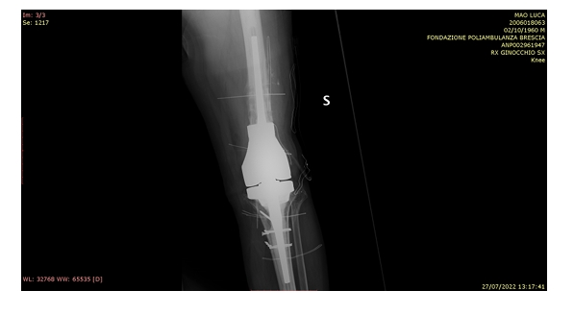
ANALISI DELLE CRITICITA’: Indipendentemente dalle indicazioni di letteratura vi è a mio avviso in atteggiamento censurabile da parte dei colleghi dell’azienda “Presidio Ospedaliero di Iseo” che tento così di riassumere. Mancata esecuzione di TAC con sottrazione di immagine che avrebbe permesso di classificare adeguatamente la frattura e giustificare la scelta chirurgica (placca vs chiodi, retrogrado vs revisione protesica). La classificazione da me utilizzata è basata solo su immagini radiografiche che non ritengo sufficienti. Errata esecuzione tecnica con frattura sintetizzata con grave scomposizione. Il grado di scomposizione non avrebbe mai consentito una consolidazione dei frammenti. Scomposizione ben visibile nel post operatorio ma nessuno ha preso la decisione di rivedere l’intervento. Rx di controllo seriate nei mesi successivi che hanno sempre confermato la scomposizione dalla frattura e la mancata consolidazione Rx di controllo del 11-03-2022 che a differenza della altre (peraltro di scarsa esecuzione) ha evidenziato un riassorbimento osseo dietro lo scudo femorale il che indicava la necessità di una revisione dell’impianto protesico urgente. Revisione seguita solamente il 27-07-2022 con corretta indicazione (tale intervento viene definito anche come “limbs salvage surgery” ad indicare quasi un disperato tentativo di salvare un arto). Verosimile ritenere che la scomposizione della frattura si stata partecipe del riassorbimento osseo con la necessità di applicazione di una mega protesi …”.

I CC.TT.U.
Dott. Nicola Pigaiani Dott. Franco Lavini

